МІНІСТЕРСТВО ОСВІТИ І НАУКИ УКРАЇНИ
ЗАПОРІЗЬКИЙ НАЦІОНАЛЬНИЙ УНІВЕРСИТЕТ
Факультет фізичного виховання, здоров’я та туризму
Кафедра туризму та готельно-ресторанної справи

КВАЛІФІКАЦІЙНА РОБОТА
бакалавра

на тему: «Особливості розвитку релігійного туризму в європейських країнах»
«Features o f Religious Tourism Development in European Countries»

Виконала: студентка 3 курсу (скорочений термін навчання),
групи 6.2420-с-з
спеціальності 242 туризм
освітньої програми туризм
Мізернюк Є.В.

Керівник: к.п.н., доцент кафедри туризму та готельно-ресторанної справи
Сидорук А.В.
Рецензент: к.ф.н., доцент кафедри ТМФКіС Товстоп’ятко Ф.Ф.

Запоріжжя - 2023
МІНІСТЕРСТВО ОСВІТИ І НАУКИ УКРАЇНИ
ЗАПОРІЗЬКИЙ НАЦІОНАЛЬНИЙ УНІВЕРСИТЕТ
Факультет фізичного виховання, здоров’я та туризму
Кафедра туризму та готельно-ресторанної справи
освітній рівень бакалавр
спеціальність 242 туризм

ЗАТВЕРДЖУЮ:
Завідувач кафедри туризму
та готельно-ресторанної справи
__________ Н. В. Маковецька
(підпис)
«____» __________ 2023 року

ЗАВДАННЯ
НА КВАЛІФІКАЦІЙНУ РОБОТУ
_____________Мізернюк Євгенії Вікторівни_______________
(прізвище, ім’я, по-батькові)

1.Тема роботи (проєкту) «Особливості розвитку релігійного туризму в європейських країнах», керівник роботи (проєкту) Сидорук А.В., затверджена наказом ЗНУ від «09» січня 2023 року № 12-с.
2. Строк подання студентом роботи (проєкту) «___» _______ 2023 року.
3. Вихідні дані до роботи (проєкту). В ході дослідження нами виявлено, що релігійний туризм є одним із найдавніших видів туризму, який має значний вплив на економіку деяких країн і регіонів світу, особливо на самі релігійні центри. Він вважається історично першим видом туристичних подорожей, який відноситься до періоду формування світових релігій. Релігійний туризм – це поїздки за межі постійного місця проживання з метою відвідування святих місць і центрів релігійної спадщини. Визначено, що найвідоміші християнські релігійно-паломницькі святині сконцентровані переважно в Європі. Країни активно розвивають індустрію релігійного туризму та приваблюють все більше і більше туристів.
4. Зміст розрахунково-пояснювальної записки (перелік питань, що їх належить розробити):
1. Схарактеризувати сутність релігійного туризму, визначити його основні види і функції.
2. Проаналізувати особливості розвитку релігійного туризму в країнах Європи.
3. Сформувати проєкт туристичного маршруту за для розвитку релігійного туризму в європейських країнах (на прикладі Греції).
5. Перелік графічного матеріалу (з точним зазначенням обов’язкових креслень): 7 малюнків, 54 літературних посилань, 15 додатків.

6. Консультанти роботи (проєкту)
Розділ | Консультант | Підпис, дата
 |  | Завдання видав | Завдання прийняв
Розділ 1 | Сидорук А.В. | 10.02.2023 | 10.02.2023
Розділ 2 | Сидорук А.В. | 06.03.2023 | 06.03.2023
Розділ 3 | Сидорук А.В. | 17.04.2023 | 17.04.2023
7. Дата видачі завдання «___» __________ 2023 року.
КАЛЕНДАРНИЙ ПЛАН
№  з/п | Назва етапів дипломного проєкту (роботи) | Строк виконання етапів проєкту (роботи) | Примітка
1. | Вступ. Вивчення проблеми, опрацювання джерел та публікацій. | Лютий 2023 р. | виконано
2. | Написання першого розділу | Лютий 2023 р. | виконано
3. | Написання другого розділу | Березень 2023 р. | виконано
4. | Написання третього розділу | Квітень 2023 р. | виконано
5. | Написання висновків, комп’ютерний набір роботи | Травень 2023 р. | виконано
6. | Попередній захист дипломної роботи на кафедрі | Травень 2023 р. | виконано

Студентка_____________________________Є.В. Мізернюк
(підпис)
Керівник роботи (проєкту) ______________А.В. Сидорук
(підпис)
Нормоконтроль пройдено
Нормоконтролер ____________________Е.А. Криволапов
(підпис)

РЕФЕРАТ

Кваліфікаційна робота – 62 сторінки, 15 додатків, 54 літературних посилань.
Мета кваліфікаційної роботи – аналіз особливостей розвитку релігійного туризму в європейських країнах.
Об’єкт дослідження – розвиток релігійного туризму.
Предмет дослідження – особливості релігійного туризму в країнах Європи.
Методи дослідження. Для досягнення мети дослідження, були використані такі методи, як: системно-аналітичний метод, за допомогою якого було проведено теоретичне узагальнення наукових концепцій, досліджень зарубіжних і вітчизняних науковців, присвячених проблемам релігійного туризму; метод статистичного аналізу, за допомогою якого досліджувалась динаміка, структура й організація релігійного туризму в країнах Європи; проблемно-орієнтований метод – для наукового обґрунтування напрямків розвитку релігійного туризму.
У кваліфікаційному проєкті було визначено сутність поняття «релігійний туризм», його особливості, різновиди та функції. Проаналізовано особливості розвитку релігійного туризму в країнах Європи, зокрема Німеччини, Польщі та Греції. Схарактеризовано їх туристичний потенціал, який сприяє розвитку релігійного туризму. Сформовано проєкт туристичного маршруту «Духовність і велич Греції» за для розвитку релігійного туризму в європейських країнах.

ТУРИЗМ, РОЗВИТОК, РЕЛІГІЙНИЙ ТУРИЗМ, ПАЛОМНИЦТВО, РЕЛІГІЯ, КУЛЬТУРА, СВЯТИНІ

ABSTRACT

Qualification work is 62 pages, 15 applications, 54 references.
The purpose of the qualification work is analysis of the peculiarities of the development of religious tourism in European countries.
The object of research is the development of religious tourism.
The subject of the study is the peculiarities of religious tourism in European countries.
Research methods. To achieve the goal of the research, such methods were used as: the system-analytical method, with the help of which a theoretical generalization of scientific concepts, researches of foreign and domestic scientists devoted to the problems of religious tourism was carried out; the method of statistical analysis, which was used to study the dynamics, structure and organization of religious tourism in European countries; problem-oriented method - for scientific substantiation of directions for the development of religious tourism.
The qualification project defined the essence of the concept of "religious tourism", its features, varieties and functions. The peculiarities of the development of religious tourism in European countries, in particular Germany, Poland and Greece, are analyzed. Their tourist potential, which contributes to the development of religious tourism, is characterized. The project of the tourist route "Spirituality and Greatness of Greece" was formed for the development of religious tourism in European countries.

TOURISM, DEVELOPMENT, RELIGIOUS TOURISM, PILGRIMAGE, RELIGION, CULTURE, SANCTUARY
ПЕРЕЛІК УМОВНИХ ПОЗНАЧЕНЬ, ОДИНИЦЬ, СИМВОЛІВ, СКОРОЧЕНЬ І ТЕРМІНІВ

Млн. – мільйон;
Р. – рік;
РР. – роки;
Ст. – століття;
Н.е. – наша ера;
Т.і. – та інше;
Т.я. – так як;
Св. – святої(го);
Млн. – мільйон;
% – відсоток.

ЗМІСТ
ВСТУП 8
РОЗДІЛ 1 ТЕОРЕТИЧНІ АСПЕКТИ ДОСЛІДЖЕННЯ РЕЛІГІЙНОГО ТУРИЗМУ………………………………………………………………………..10
1.1 Сутність і особливості релігійного туризму 10
1.2 Різновиди та функції релігійного туризму 15
РОЗДІЛ 2 ЗАВДАННЯ, МЕТОДИ ТА ОРГАНІЗАЦІЯ ДОСЛІДЖЕННЯ………………………………………………………………....21
2.1 Мета та завдання дослідження 21
2.2 Методи дослідження 21
2.3 Організація дослідження 21
2.3.1 Розвиток релігійного туризму в Німеччині 21
2.3.2 Релігійний туризм у Республіці Польща 26

2.3.3 Роль і місце Греції на карті релігійного туризму Європейського

туристичного регіону……………………..……………………..………………30
РОЗДІЛ 3 РЕЗУЛЬТАТИ ДОСЛІДЖЕННЯ 34
3.1 Перспективи розвитку релігійного туризму в Греції 34
ВИСНОВКИ 41
ПЕРЕЛІК ПОСИЛАНЬ 42
ДОДАТКИ 47

ВСТУП

Актуальність теми. В сучасному часі релігійний туризм користується значним попитом і популярністю у всьому світі, т.я. велика частка населення є віруючими людьми. Мільйони туристів, подорожуючи, відвідують святі місця та релігійні центри, а також намагаються брати участь у релігійних обрядах і молитвах. Релігія впливає на формування внутрішнього стану, поведінки особистості, дозволяє набути впевненості у собі. Релігійний туризм дає можливість пізнавати різні культури та нації, допомагає підкреслити унікальність їх туристичних регіонів.
Релігійні туристи, особливо паломники, подорожують, коли їм потрібно більше, ніж їх звична релігійна діяльність у звичайному середовищі життя. Релігійний туризм потрібен для: пошуку сенсу життя; «замолювання гріха»; набуття благодаті; молитви за рідних; демонстрації відданості вірі; виразу подяки; прагнення до зцілення від недуг (душевних і фізичних); відвідування духовних шкіл; ознайомлення з системами цінностей та релігійними культурними спадщинами різних країн світу.
Проблема релігійного туризму як історико-суспільного явища розкривається в дослідженнях українських та іноземних науковців. Історичні основи виникнення та розвитку релігії розглянуто в працях Т. Божук, Н. Вояківської, А. Каждана, С. Ковальова, Я. Ленцмана, В. Лубського, А. Рановича, Б. Савчук та інших. Розвитку релігійного туризму присвячені роботи О. Любіцевої, Я. Маїло, С. Романчука, С. Павлова тощо.
Релігійний туризм у країнах Європи дуже стрімко розвивається і, все більше, набуває привабливості серед туристів. Велика кількість туристів відвідують святі місця європейських країн, особливою популярністю з яких користується такі країни, як: Німеччина, Польща, Чехія, Греція, Австрія й Угорщина.
Туризм займає важливе місце в економіці європейських країн, адже є їх своєрідною візитною карткою, яка знайомить туристів із загальним станом розвитку держави, розвитком національної культури, історією, традиціями та духовним потенціалом нації.
Туризм у сучасному світі представляє собою досить розгалужену, впливову на загальний розвиток країни, систему, одним із складових якої є релігійний туризм.
Об’єкт дослідження – розвиток релігійного туризму.
Предмет дослідження – особливості розвитку релігійного туризму в країнах Європи.

РОЗДІЛ 1
ТЕОРЕТИЧНІ АСПЕКТИ ДОСЛІДЖЕННЯ РЕЛІГІЙНОГО ТУРИЗМУ

  - Сутність і особливості релігійного туризму

Паломництво має свою історію і давні традиції, що відіграло величезну роль у становленні та розвитку культур різних країн світу. Бажання зцілитися від фізичних і духовних недуг, помолитися за рідних та близьких, знайти сенс життя, ознайомитися з культурами народів світу – є одними з причин здійснення релігійних подорожей.
Перш за все, розглянемо основні течії релігійного туризму та історію їх виникнення. Найбільшими течіями є християнство (православ`я, католицизм, протестантизм), буддизм та іслам [53].
Зародження християнства відбулося на території сучасної Палестини в І ст. н.е., засновником якого прийнято вважати Ісуса Христа. Це найбільша релігія світу. Майже 500 мільйонів віруючих поділяють цей світогляд [28].
Розглядаючи історичну періодизацію процесу виникнення християнства, то він, звичайно, як і всякий історичний процес, має свої етапи розвитку. Існують різні погляди на тривалість і зміст цих періодів. Деякі дослідники історії християнства вважають, що було допауліанське і пауліанське християнство [27]. Український дослідник історії християнства П. Козик викладає ґрунтовну концепцію, згідно з якою в процесі формування цієї релігії слід розрізняти початковий, первісний етапи (друга половина І ст. н.е.), раннє християнство (з кінця І до початку IV ст.) і, як завершення формування християнства, церковне, Нікоцареградське, Вселенське християнство.(IV-VII ст.) [25].
Християнство охоплює три головні напрямки – православ’я, католицизм, протестантизм. Православ’я є одним з основних відгалужень християнства, яке офіційно з’явилося на території Візантії після розколу церкви в 1054 р. на Східну і Західну. Має мільйони послідовників, переважно в країнах Східної Європи, Близького Сходу. Отриманий у IV ст. статус державної релігії, узалежнив його від імператорської влади зробив певним прихильником традиційних обрядів і культу. Православ’я не має єдиного церковного центру, проте має свої національні особливості: кожна з церков виробляє свою традицію, має свої свята [53].
Католицизм, як один із головних напрямів християнства, остаточно сформувався внаслідок першого великого розколу (поділу церков) у християнстві в 1054 р. Поширений він переважно у Західній (Франція, Бельгія, Італія, Португалія) і Східній (Польща, Чехія, Словаччина, Угорщина, Литва, частково Латвія та західні області України) Європі, в більшості країн Південної Америки; його сповідує майже половина віруючих Північної Америки. В Азії, Африці також є католики, але вплив католицизму тут незначний. Він має багато спільного з православ’ям і водночас відрізняється від інших напрямів у християнстві системою віровчення, культу, своєрідним пристосуванням до стрімкої зміни соціальної діяльності та нової релігійної свідомості [28].
Протестантизм – це одна з релігійних течій, пов’язана з реформацією. Більшість церков і деномінацій у протестантизмі поділяє загальні віросповідні принципи християнства. Всупереч претензіям церкви на посередницьку роль між Богом і людиною, протестантизм оголосив особисту віру єдиним шляхом спасіння, Біблію – єдиним джерелом відвертості, спростувавши необхідність священних переказів. Через таку ідею закладено основи демократизму церковного життя, вбрання церков спрощено, богослужіння зведено до проповідей, молитов, співу; залишено два християнських таїнства (хрещення та причащання). Протестантизм поширений на всіх континентах, особливо в Північній Америці та Європі. В світі сьогодні близько 600 млн. протестантів. З другої половини ХХ ст. динамічно розвивається в Східній Азії, Південній Африці, Латинській Америці. Щороку їх чисельність зростає на 3,3% [27].
Буддизм – це найдавніша зі світових релігій. Зародився він в VI-V ст. до н.е. в Індії та поширився в Південній, Південно-Східній і Центральній Азії та на Далекому Сході. Існують громади послідовників в Америці, Європі (в т. ч. і в Україні). Нині в світі близько 400 мільйонів буддистів і близько 1 мільйона ченців. Засновником буддизму вважають мудреця з племені Шак’їв – він же Будда (просвітлений, пробуджений), людина яка досягла найвищої межі духовного розвитку, перейшла від споглядального стану свідомості до пробудження. Буддизм можна вважати і як філософію, і як релігію, і як спосіб життя, і як культурний комплекс [27].
Іслам, як християнство і буддизм, належить до числа світових релігій. Іслам – наймолодша світова релігія. Виникла у VII ст. в Аравії та багато в чому визначила ідейне і культурне життя більшої частини населення Азії, Африки і частково Європи. Характерною ознакою ісламу є його роль як культурного і соціального регулятора суспільства, де всі сторони життя людини регламентуються релігією. Поява ісламу стала подією в світовій історії. Він виявився ідеологічним вираженням багатьох глибинних процесів, що відбувались не лише в Аравії, а й по всьому Близькому Сході, та дав поштовх їх розвитку, дав людям нові ціннісні орієнтири, нові надії, а панівним колам – нову ідейну зброю для збереження своєї влади [27].
Розвиток релігійних течій спричинив появу інтересу та збільшення кількості мандрівок.
Релігійний туризм – це поїздки за межі постійного місця проживання з метою відвідування святих місць і центрів релігійної спадщини [33].
У релігійному туризмі прийнято виокремлювати два напрями діяльності – релігійний, пов’язаний з участю у подіях релігійного життя, що здійснюють за допомогою екскурсій, і паломницький, як подорож з метою відвідування святинь і святих місць. Найвідоміші християнські релігійно-паломницькі святині сконцентровані переважно в Європі (Греція, Італія, Франція, Німеччина, Болгарія, Румунія, Іспанія, Португалія, Сербія, Грузія, у тому числі й Україна), а також Азії (Ізраїль, Туреччина, Йорданія, Сирія та ін.). Серед найбільш відомих світових паломницьких центрів є міста Єрусалим, Віфлеєм, Назарет, Дамаск, Стамбул, Париж, Лурд, Фатіма, Барі, Рим, Салоніки, Тбілісі, Свята Гора Афон, г. Синай (Єгипет), о. Валаам, Соловецькі острови тощо [30].
Сьогодні, велика кількість туристів, особливо старшого віку, подорожують саме з релігійною метою, такі подорожі на їх думку, є корисними і призведуть до покращення життя. Релігійний туризм є складовою індустрії туризму в цілому, який сприяє зміцненню зв’язків між народами, політичними системами та кофесіями.
Слід зазначити, що паломництво є невід’ємною частиною формування духовного буття суспільства, яке виконує наступні функції [41]:
– духовно-просвітцьку: адже участь у поїздці дає можливість ознайомитися з історію;
– загальнодуховного значення: християнські обителі були не лише релігійними, але й культурними, освітніми та історичними центрами;
– благодійництва: туристи знайомляться з потребами храмів і здійснюють грошові пожертви.
Можна сказати, що релігійний туризм отримав свій розвиток з паломництва і, зараз, є його спрощеним аналогом, який дає можливість людям різних конфесій пізнавати релігію та її прояви більш детально у різних країнах свту. Коли турист прагне до отримання благодаті та здійснює свою подорож з конкретною метою, він вирушає як паломник, а коли турист прагне ознайомитися з релігійними місцями, побачити нові святині та дізнатися їх історію, він обирає саме релігійний туризм. Відмінністю релігійного туризму від паломництва є його організація: різноманітні екскурсійні маршрути, комфортне проживання тощо.
Сучасний релігійний туризм має свої особливості [35]:
– унікальні умови для ознайомлення з різними релігіями та культурами;
– налагодження діалогу з представниками інших культур, переконань з різних регіонів і країн, що дозволяє порівнювати соціокультурний досвід;
– позитивні емоції, які дозволяють людям відчути себе в нових життєвих умовах.
Специфічним фактором соціально-культурного планування релігійного туризму є його інтеграція в політику держави у сфері культури. Розвиток паломництва та релігійного туризму, в цілому, веде і до духовного виховання нації, т.я. являються інструментами культурного діалогу та сприяють формуванню суспільної злагоди, а також міжконфесійної толерантності.
Варто зауважити, що в періоди політичних криз чи військових конфліктів на окремих територіях або між країнами, чисельність паломників різко скорочувалась, але повністю не припинялася. Слідкуючи за тенденцією розвитку подорожей з релігійною метою, характерною їх особливістю є ритмічність, досить часто сезонність, зумовлена релігійними святами, які в багатьох країнах визнанні як національні, що сприяє посиленню руху туристів.
Релігійні подорожі є досить важливим історико-суспільним явищем із власними функціями й особливостями, контингентом споживачів, що значно посилює сегмент сучасного туристичного ринку, а також становлять важливий чинник для формування духовного світу людини.
Визначення туризму як виду діяльності нічим не поступається поняттю та сутності паломництва. Безперечним є доказ того, що паломництво несе за собою реалізацію духовних потреб особистості, мандрівок із метою самовдосконалення і самоствердження, морально-етичний та загальнокультурний розвиток особистості [11].
Релігійний туризм відіграє важливу роль країн не лише в країнах Європи, але й у всьому світі. Хоча досліджувана галузь приносить дохід як місцевому населенню відвідуваних територій, так і державі в цілому, та основною метою її є, все ж таки, створення сприятливої атмосфери між учасниками туристичного процесу – туристами та місцевим населенням. Це сприяє подоланню міжнаціонального непорозуміння і міжкультурної напруженості.
Релігія є невід’ємною частиною сучасної туристичної галузі. Собори, мечеті, ієратичні музеї та духовні центри – це туристичні місця, які користуються все більшим попитом, а це означає, що вони є місцем безпосередньої взаємодії між людьми різних національностей.

1.2 Різновиди та функції релігійного туризму

Релігійний туризм вважається історично першим видом туристичних подорожей, який відноситься до періоду формування світових релігій. За своєю сутністю туризм – багатофункціональне явище, що активно впливає на життя людей, організацію їх праці та відпочинку, а також на економічний і соціальний розвиток суспільства [10].
Виділяють такі основні різновиди релігійного туризму (рис. 1.1):
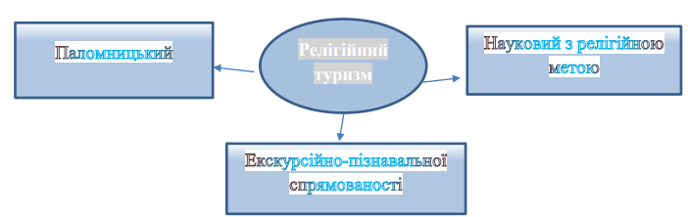
Рисунок 1.1 – Основні різновиди релігійного туризму
Джерело: сформовано на основі [13]

– паломницький туризм – являє собою сукупність поїздок представників різних конфесій з паломницькими цілями, які головною метою виділяють не комфорт подорожування, а досягнення релігійної цілі;
– релігійний туризм екскурсійно-пізнавальної спрямованості – представляє собою відвідання місць пов’язаних з історією, особливостями релігій для того, щоб отримати нові знання та духовний ріст;
– науковий туризм з релігійною метою – притаманний для наукової сфери, представники якого досліджують особливості різних релігій.
Розглянемо кожен із різновидів більш докладніше.
Паломницький туризм розглядають як туристичну подорож певного суб’єкта до об’єкта культу, яка зумовлена релігійними переконаннями суб’єкта в чудодійності божественної сили святині.
У сфері туризму виділяють декілька видів паломництва, що класифікуються за різними ознаками [19]:
– за складом подорожуючих: індивідуальні, сімейні та групові;
– за тривалістю: тривалі та короткочасні, тривалі паломництва відбуваються переважно за кордон, а в межах своєї країни паломники вирушають у пішохідні маршрути чи їдуть транспортом на день-два;
– за сезонністю: цілорічні паломництва, а також мандрівки приурочені до релігійних свят, особливою популярністю славиться подорож під час великих свят, таких як Різдво чи Великдень;
– відповідно до об’єктів відвідин: конфесійні (монастирів, храмів), а також природно-культові місця (гори, озера, печери), якщо паломник прямує у далеку поїздку він зосереджує увагу на тому, щоб відвідати всі святині, які є в певній місцевості, за винятком тих паломників, які їдуть на тривалий час у певну святиню для конкретних цілей;
– за місцем розташування об’єктів: внутрішні (в межах державних кордонів) і зарубіжні паломницькі тури. Зарубіжні тури все з кожним роком набувають популярності та з’являються нові координатори, які займаються цією діяльністю. Якщо в давнину паломникові слід було всю поїздку організувати самому, то зараз цим займаються екскурсоводи та туристичні агенства;
– за ознакою обов’язковості: добровільні та обов’язкові тури (наприклад, в ісламі паломництво (хадж) відповідно до релігійних приписів повинен здійснити кожен правовірний мусульманин хоча б раз у житті).
Паломницькі тури відрізняються від всіх інших тим, що надають можливість не лише відвідати святиню, а й пожити у монастирі, відвідати богослужіння, долучитися до молитовних практик тощо.
Релігійний туризм екскурсійно-пізнавальної спрямованості передбачає відвідини релігійних центрів, в яких туристи мають змогу побачити духовні об’єкти: культові пам’ятки, музеї, відвідати богослужіння, долучитись до різного роду ритуальних практик. Такі явища, зазвичай, носять сезонний характер і прив’язуються до подій, які мають відношення до історії тієї чи іншої релігії (Богоявлення, Страсний тиждень – зумовлюють збільшення туристичного потоку до Єрусалиму, хадж – до Меки та Медини) та ін. [42].
Науковий туризм з релігійною спрямованістю характеризується тим, що туристи прямують до центрів не лише монотеїстичних релігій, а й у місця з багатим політеїстичним минулим. Такі поїздки фахівців не є популярними, але все ж розширюють географію релігійного туризму [13].
Також виділяють види релігійного туризму відповідно до його об’єктів: проща до святих місць (усіляких каменів, гірських вершин, струмків, озер на яких чи поблизу яких «з’являлися» образи Богоматері чи святих); до культових споруд (монастирів, капличок, церков, костелів або їх залишків); до об’єктів пов’язаних з релігійною священною історією (Віфлиєм, Єрусалим, Рим та ін.) [42].
Характеризуючи різновиди релігійного туризму, доцільно виділити і його функції [16]:
- інтеграційна – об'єднання людей за конфесійною належністю; створення умов для солідарності та згуртованості соціальних груп, підтримка рівноваги релігійних суспільних відносин, їхньої гармонізації;
- комунікаційна – можливість спілкування людини з одновірцями, з Богом;
- регулятивна – забезпечення поведінки людини за заздалегідь визначеною схемою (культові обряди, норми, вимоги тощо);
- світоглядна – дає змогу уявити свою картину світу, зокрема зрозуміти, в чому сенс людського життя, місія людини на Землі;
- духовно-просвітницька або теологічна – ознайомлення з основами віри, з релігійними практиками;
- рекреаційна або терапевтична – оздоровлення, зцілення (зняття виробничої чи невиробничої психофізіологічної втоми, душевних мук), відновлення фізичних і духовних сил людини;
- естетична – розвиток естетичного і художнього смаку;
- пізнавальна – ознайомлення з архітектурою, історичними та мистецькими характеристиками певних сакральних споруд, їхньою релігійною та духовною суттю;
- компенсаційна – зняття життєво важливих суперечностей і проблем людського буття; психологічно компенсує обмеженість, безсилля, залежність людей від умов існування, наповнює сенс їхнього життя;
- соціальна чи соціокультурна – гармонійний розвиток особистості; зближення народів;
- економічна – формування сфери послуг і зв'язків з іншими галузями господарства; розвиток окремих територій і сприяння зайнятості населення; збільшення грошових надходжень до бюджету;
- виховна – одержання знань протягом мандрівки про сакральні об'єкти у краєзнавчому, історико-архітектурному та мистецько-сакральному аспектах.
Для повноцінного функціонування і просування релігійного туризму на ринку туристичних послуг, насамперед, потрібно вирішити низку основних завдань теоретичного та методичного характеру, серед яких [16]:
- формування термінологічної бази (підготовка словників і довідників);
- розробка теоретико-методичних засад функціонування релігійного туризму;
- оцінка сучасного стану сакрально-туристичних ресурсів та ефективності їхнього використання;
- розробка методики оцінки сакральних об'єктів;
- визначення та обґрунтування сакрально-туристичної привабливості території;
- підготовка сакрально-туристичного районування країни;
- вивчення внутрішнього і зовнішнього попиту на сакрально-туристичні послуги;
- розробка і реалізація сакрально-туристичного продукту;
- підготовка фахівців з організації сакрально-туристичної діяльності.
Просуваючи релігійний туризм на туристичний ринок, агентства заохочують своїх клієнтів не тільки релігійними центрами, такими як монастирі, храми, синагоги, а й музеями, різними культурними пам’ятками релігійного змісту тощо. Особливо попитом користуються так звані місця поклоніння, саме туди прагне потрапити більшість прочан і дослідників.
За даними «Всесвітньої туристичної організації» щороку число паломників, які відвідують релігійні святині, нараховує від 300 до 330 млн. осіб, а кількість внутрішньодержавних і міжнародних релігійних мандрівок складає більше 600 млн. одиниць [38]. Статистичні дані ВТО показують, що у 2018 р. 56% туристів здійснили подорожі з метою рекреації, дозвілля і відпочинку, 27% – подорожували з метою відвідати друзів, родичів, а також з оздоровчою та релігійною метою, 13% подорожей відбулися в ділових і бізнесових цілях, натомість мета подорожі 4% туристів не визначена (рис. 1.2).
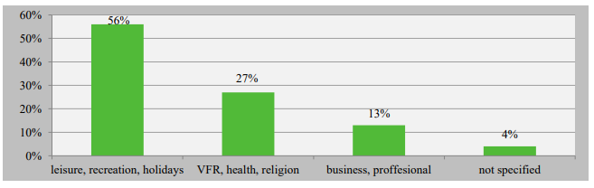
Рисунок 1.2 – Класифікація туристичних потоків за метою подорожі, 2018 р.
Джерело: сформовано на основі [3]
Як бачимо, велика кількість туристів подорожує саме з релігійною метою.
Дані Альянсу релігій та охорони природи засвідчують, що більшість християнських осередків паломництва знаходиться саме в державах Європейського туристичного регіону (табл. 1.1).
Таблиця 1.1 – Найбільш відвідувані центри християнського паломництва у межах Європейського туристичного регіону
№  з/п | Центр паломництва, країна | Чисельність паломників
1 | Стіна Плачу, Єрусалим, Ізраїль (місце паломництва юдеїв і християн) | 6 млн. осіб
2 | Монастир Ясна Ґура, Ченстохова, Польща | 5 млн. осіб
3 | Санктуарій Діви Марії Фатімської, Фатіма, Португалія | 4,5 млн. осіб
4 | Лурд, Франція | 4 млн. осіб
5 | Монсератський монастир, Іспанія | 1 млн. осіб
6 | Ель Росіо, Іспанія | 1 млн. осіб
7 | Храм Гробу Годподнього, Єрусалим, Ізраїль | 1 млн. осіб
Джерело: складено на основі [6]

У табл. 1.1 вказані лише найбільш привабливіші релігійні центри Європейського регіону, але варто зазначити, що кожна країна Європи має власний туристичний потенціал для розвитку релігійного туризму.
Регіони світу, з огляду на їхні історико-культурні традиції та вірування населення, мають свої особливості здійснення паломництва, однак чисельність паломників у всьому світі змушує фахівців туристичної індустрії застановитися над важливість та ключовими тенденціями розвитку релігійного туризму. У Європейському туристичному регіоні цей вид туризму вирізняється домінуванням християнських святинь, а релігійні тури найчастіше пов’язані з відвідуванням християнських осередків з метою вшануванням реліквій та культу святих.

РОЗДІЛ 2
ЗАВДАННЯ, МЕТОДИ ТА ОРГАНІЗАЦІЯ ДОСЛІДЖЕННЯ

2.1 Мета та завдання дослідження

Метою роботи є аналіз особливостей розвитку релігійного туризму в європейських країнах.
Відповідно до мети визначено основні завдання:
1. Схарактеризувати сутність релігійного туризму, визначити його основні види і функції.
2. Проаналізувати особливості розвитку релігійного туризму в країнах Європи.
3. Сформувати проєкт туристичного маршруту за для розвитку релігійного туризму в європейських країнах (на прикладі Греції).

2.2 Методи дослідження

Методи дослідження. Для досягнення мети дослідження, були використані такі методи, як: системно-аналітичний метод, за допомогою якого було проведено теоретичне узагальнення наукових концепцій, досліджень зарубіжних і вітчизняних науковців, присвячених проблемам релігійного туризму; метод статистичного аналізу, за допомогою якого досліджувалась динаміка, структура й організація релігійного туризму в країнах Європи; проблемно-орієнтований метод – для наукового обґрунтування напрямків розвитку релігійного туризму.

2.3 Організація дослідження

2.3.1 Розвиток релігійного туризму в Німеччині
Особливістю німецького менталітету є те, що переважна більшість населення, не зважаючи на фінансові можливості, проводять свої відпустки в межах країни, таким чином розвивають власну туристичну галузь.
Політика уряду Німеччини полягає у системному фінансуванні туристичного потенціалу, зокрема, належного стану історичних і релігійних пам’яток, які викликають зацікавлення в іноземців. Прийнявши більш ніж 133 млн. іноземних туристів (у 2020 р.), Німеччина посіла сьоме місце з найбільш відвідуваних країн у світі. У загальній складності 27,2 млрд. євро витрачаються в Німеччині в рік на подорожі і туризм, що еквівалентно 3,2 % ВВП країни [36].
У житті сучасних німців релігія відіграє дуже велику роль. Найбільш помітне місце релігії в житті країни спостерігається у неділю, коли практично всі магазини, державні установи, навчальні заклади зачинені, адже німці вважають, що цей день повинен бути присвячений родині та церкві.
У Німеччині гарантована свобода слова і віросповідання. Вона є одним з основних прав людини. Свобода віри, совісті, релігійних або ідеологічних переконань, що гарантується п. 1 ст. 4 Основного Закону, включає серед іншого: право вільного вибору щодо приєднання (або неприєднання) до релігійної або ідеологічної спільноти, право батьків забезпечувати таке релігійне і моральне виховання своїх дітей, яке вони вважають доцільним й узагалі право діяти згідно зі своїми переконаннями. Переважна більшість осіб з національних меншин та етнічних груп Німеччини є членами релігійних спільнот і належать до протестантської або католицької церкви [7]. Вибір релігії є особистою справою кожного. Переважаючою релігією в країні є християнство; на півдні та заході в основному проживають представники католицької церкви; на півночі досить велика частка населення – протестанти. Згідно із статистичними даними 2020 р. близько 6% населення Німеччини сповідують іслам і приблизно 30% взагалі не відносять себе до жодної релігії [8].
Визначними релігійними туристичними об’єктами в Німеччині є собори, зокрема: Берлінський кафедральний собор, Давньоримські пам'ятки, кафедральний собор Святої Трійці, Кельнський собор, Ульмський собор.
Розглянемо кожен із них.
Берлінський кафедральний собор є найбільшою протестантською церквою Німеччини. Собор побудований в стилі епохи Відродження, розташований на Музейному острові Берліна. За задумом архітекторів, він був покликаний стати головною опорою протестантизму в Європі. Для відвідувачів відкрито склеп династії Гогенцоллернів, де представлено 70 з 89 збережених поховань. Висота Берлінського кафедрального собору до початку Другої світової війни становила 114 м., а сьогодні вона становить 98 м. [14]. Особливістю цієї святині є також оглядовий майданчик, який приваблює щороку все більше туристів. З висоти 50 метрів можна помилуватися красивим краєвидом та історичним центром Берліна. Сьогодні, це діючий храм в якому проводять органні концерти та фестивалі, які приваблюють все більше туристів, які цікавляться релігією (додаток А).
Кафедральний собор Святого Петра і церква Богоматері в місті Трір – це група давньоримських і середньовічних пам'яток м. Трір та прилеглої громади Ігель. Місто Трір було засноване римлянами 16 року до н.е. під назвою «Augusta Treverorum», тут досі збереглося багато давньоримських пам'яток і сакральних пам'яток середньовіччя, споруджених на римських фундаментах. У 1986 р. ці пам'ятки було занесено до списку Світової спадщини ЮНЕСКО [18] (додаток Б).
Трірський кафедральний собор святого Петра – найстаріший храм Німеччини, в конструкції якого можна знайти зразки практично усіх європейських архітектурних стилів. Трірський собор є місцем збереження багатьох християнських святинь: мощівик з головою Святої Олени, частина ланцюга, яким був скутий Апостол Петро, сандалі та цвях Святого Андрія Первозваного, а також частки мощей святих праведних богоотців Йоакима й Анни. Також в соборі поховані деякі єпископи Тріра. Нині, собор своєю архітектурою, особливо гострими баштами, схожий на старовинний лицарський замок. Туристи, метою подорожей яких є ознайомлення з релігіями, запевняють, що собор – це унікальна святиня, яка свідчить про давню цивілізацію та культуру на німецькій землі [49].
Церква Богоматері розташована впритул до кафедрального собору Святого Петра. Церква має риси центричного храму, лише її вівтарна частина видовжена. За планом вона хрестоподібна, а кути хреста використані для створення двох капличок. В плані церкви зашифрована цифра дванадцять – це символічний натяк на 12 пелюсток троянди (середньовічний символ Діви Марії), 12 колін Ізраїлевих, натяк на 12 апостолів. Всередині вільно стоять лише 12 колон (рис.2.1).
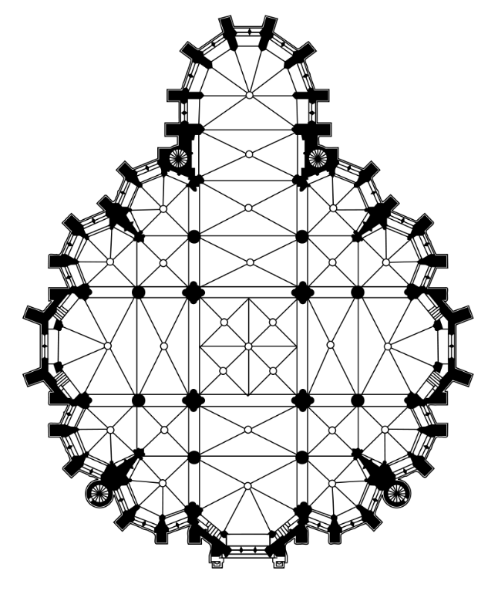
Рисунок 2.1 – План церкви Богоматері
Джерело: сформовано на основі [51]

Церкву Богоматері тривалий час використовували для поховань і, до кінця 18 ст., у ній налічувалася велика кількість поховань. Але, після захоплення міста Наполеоном, був запроваджений проєкт заборони поховань у церквах міст і створення кладовищ за мурами міст, відповідного якого з церкви Богоматері повиносили більшість історичних поховань [51].
Кафедральний собор Святої Трійці (Дрезденський собор) є палацовою церквою, тому виконує також і функції королівської усипальниці. Зведений у стилі пізнього бароко і виділяється, серед міських будівель, своєю 85-метровою дзвіницею. Зовні його прикрашають балюстради і 78 статуй в розкішному внутрішньому оздобленні. Особливої уваги туристів привертає наявність органу, який є останньою роботою одного з найкращих майстрів органних справ Йоганна Зільбермана та чудові вівтарні прикраси. Храм славиться своїм чоловічим хором, існуючим з моменту його заснування [20] (додаток В).
Кельнський собор, присвячений святому Петру та Діві Марії, є однією з найзнаменитіших пам’яток Кельна, яка входить до переліку світової спадщини ЮНЕСКО. Собор є найбільшою готичною церквою у Пн. Європі, де зберігаються мощі Трьох Царів і святої Ірмґардіс. Святиня приваблює туристів своїми легендами, щодо допомоги дияволу в її будуванні, а також тим, що в ній не лише є можливість відвідати службу, а й можна ознайомитися з великою кількістю картин, скульптур, фресок та інших цінних речей, т.я. собор також є найбільшим музеєм міста. Як приклад, Міланська Мадонна, одна з найвідоміших скульптур у світі, знаходиться в приміщенні собору. Не менше захоплення викликає Хрест Геро – двометровий дубовий хрест, подарований собору кельнським архієпископом святим Геро. Храм давно став шедевром європейської культури, яким нині захоплюються не лише туристи, а й місцеві мешканці [24] (додаток Г).
Ульмський собор – лютеранська церква, яка є найвищою у світі, шпиль якої має висоту 161,53 м. Цією особливістю святиня приваблює до себе туристів і паломників зі всього світу. Окрім духовного збагачення, туристи також мають можливість оглянути гарні краєвиди, піднявшись по кам’яних гвинтових сходах на висоту 143 м. Цікавим фактом є те, що символом міста Ульм, вважається горобець, на честь якого на даху Ульмського храму навіть встановлено пам’ятник. За легендою, саме горобець допоміг при будівництві міста [50] (додаток Г).
Звісно, схарактеризовані святині це лише частина об’єктів, які сприяють розвитку релігійного туризму в Німеччині. Аахенський собор, Базиліка 14-ти святих помічників у Баварії, Стара капела в Регенсбурзі, Колегіальна церква Св. Стефана в Майнці та багато інших приваблюють туристів своєю історією і легендами, архітектурою, можливістю стати учасником релігійних процесів та духовно збагатитися.
Зважаючи на міграційні процеси ХХ – поч. ХХІ ст., Німеччина стала більш різноманітною в релігійному відношенні. Поруч з усталеними вірування з’явиилися нові релігійні течії, які розширили релігійну палітру країни [40].
Таким чином, можна зробити висновок, що розвиток релігійного туризму в Німеччині знаходиться на досить високому рівні, разом з цим має свою специфіку, зумовлену також історичними та регіональними особливостями. Уряд Німеччини виділяє значні кошти для підтримки релігійних об’єктів у належному стані. Комфортні міста, багаті на туристичне враження від релігійних святинь, зокрема, такі як Берлін, Дрезден, Мюнхен, Гамбург, Кельн, Нюберг та інші, володіють певним містичним магнетизмом і щороку б’ють рекорди по кількості відвідувань.

2.3.2 Релігійний туризм в Республіці Польща
Республіка Польща, як й інші європейські країни, сприяє активному розвитку релігійного туризму. Як правило, туристи, які бажають пізнати культуру країни в цьому напрямку, обирають для себе комплексні тури, що передбачають відвідування одразу декількох святих місць. Особливістю релігійного туризму Польщі, в першу чергу, є те, що більшість святинь розташовані досить компактно, недалеко одна від одної.
Релігійний туризм Польщі добре організований, у туристів є можливість розміщуватися при монастирях, в хостелах, з дотриманням всіх необхідних для такого туру умов, харчуватися пісними стравами у місцевих їдальнях, а також здійснювати індивідуальні молитви.
Більшість громадян Польщі є католиками за віросповіданням, саме тому релігійні тури розраховані, більшою мірою, на представників цієї конфесії. Католицька церква має суттєвий вплив на життя поляків. Тут також, як і в Німеччині, заборонена торгівля в неділю та святкові дні, бо ці дні присвячені відвідуванню святих місць.
Католицькі храми у Польщі практично на кожному кроці. Вони є надзвичайно красивими і захоплюючими своєю історією та архітектурою (рис.2.2).
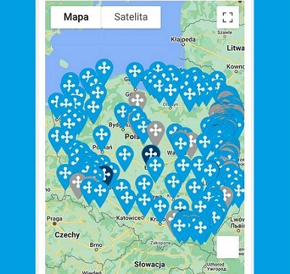
Рисунок 2.2 – Карта святинь Республіки Польщі
Джерело: створено на основі [1]

Звісно, крім католицизму, в Польщі присутні й інші релігії, саме тому тут можна побачити храми різних віросповідань.
Релігія – важлива частина життя поляків, що, навіть, відображається в улюбленому для багатьох прислів’ї: «Не поляки створені для Бога, а Бог створений для поляків» [5].
Найпопулярнішими містами розвитку релігійного туризму вважаються Краків, Варшава, Вроцлав, Гданськ, Познань, Щецин, Люблін, Торунь, Закопане. Отже, розглянемо їх основні релігійні об’єкти.
Місто Краків – культурна столиця Польщі, відома своїми святинями туристам зі всього світу. Дуже великою привабливістю славиться стародавній давньоримський комплекс разом із Вавилем і кварталом Казімеж, який внесений до списку всесвітньої спадщини ЮНЕСКО [47], де релігійним туристам варто відвідати:
– Маріацький костел з дерев’яним 5-фланговим готичним вівтарем (додаток Ж);
– Базиліка архікатедральна святих Станіслава і Вацлава, яка знаходиться на території Вавельського замкового комплексу – головна святиня Польщі, місце коронації й усипальниця польських королів. Вражаюче місце, де систематично спостерігаються великі черги туристів, метою яких є відвідання святині (додаток З);
– квартал Казімеж з пам’ятками єврейської культури, а саме: цвинтарем, Старою Синагогою, однією з найдавніших і найцінніших синагог в Європі, та музеєм юдаїзму;
– фестиваль єврейської культури, який користується популярністю серед туристів влітку.
Санктуарій Божого Милосердя у Лагевніках, який знаходиться на околицях Кракова, насьогодні є одним із найбільших паломницький центрів Європи. Святіший Отець Іван Павло II проголосив це місце Світовим центром милосердя під час свого перебування в Польщі, в серпні 2002 року. Тут знаходиться відомий на весь світ Образ Милосердного Ісуса, а також мощі сестри Фаустини Ковальської – святої Католицької Церкви, яка передала світу одкровення про Боже Милосердя і поширювала цей культ. Поруч зі старим костелом, де похована свята сестра Фаустина, побудована нова базиліка. Сюди щодня їдуть сотні людей з різних країн світу помолитись перед образом Божого милосердя і вклонитись мощам Святої Фаустини Ковальської [26] (додаток Д).
Кальварія Забжидовська – святиня сильного у Польщі культу Діви Марії, побудована на кшталт Хресної Дороги у Єрусалимі, знаходиться за 50 км від Кракова. Святиня передбачає архітектурно-парковий комплекс: собор у стилі бароко, монастир бернардинців, 42 невеличких костели та каплички, а також багатокілометрові кальварійські стежки. Цей храмовий комплекс збудував на початку XVII ст. магнат Миколай Зебжидовським і присвятив його Хресним мукам Спаса на зразок єрусалимського храму Гробу Господнього. Територія парку нагадувала шляхтичу Єрусалимський хресний шлях, яким Ісус ніс свій хрест на гору Кальварія, де й був розіп'ятий.
Під час страсного тижня з 1630 року до сьогоднішнього дня найвідомішим дійством Кальварії Зебжидовської є театралізований молебень Муки Господньої, який продовжується кілька днів. Також щороку, в першу неділю після 15 серпня, тут проводиться Містерія Успіння і Вознесіння Божої Матері – найбільші фольклорно-обрядові урочистості в Кальварії, що приваблюють дуже велику кількість туристів [23] (додаток К).
Вадовіце – місце народження папи Івана Павла ІІ. Щоденно сотні людей відвідує музей, що знаходиться у будинку, в якому народився і виховувався Кароль Юзеф Войтила, який пізніше став папою. Саме цим і прославилося це містечко, який ще один центр релігійного туризму [17] (додаток Л).
Ченстохова – духовна столиця Польщі, де знаходиться великий католицький монастир, повна назва якого Санктуарій Пресвятої Діви Марії Ясногорської. Монастир належить монашому ордену паулинів і відомий, як місце зберігання Ченстоховської ікони Божої Матері, яку вшановують католики як величну реліквію [52].
Отже, все вище зазначене дає змогу стверджувати, що Республіка Польща активно розвиває релігійний туризм, проте варто врахувати те, що країна є досить релігійною і переважна більшість жителів – католики, практично всі релігійні туристичні маршрути розраховані саме на них. Влада Польщі, як і Німеччини, за для розвитку релігійного туризму, прагне просувати не лише найбільш відомі історичні місця та релігійні святині, але й маловідомі об’єкти. Великою перевагою релігійного туризму в Польщі є велика кількість святинь і їх зручне компактне розташування, а також перелік різноманітних релігійних заходів та фестивалів, які відбуваються під час релігійних свят. Саме тому, щороку, Польщу відвідує близько 1,5 мільйона іноземних паломників і туристів, які прагнуть духовного розвитку.

2.3.3 Роль і місце Греції на карті релігійного туризму Європейського туристичного регіону
Поряд з європейськими країнами-лідерами світового туризму вагоме місце займає Греція. Високі показники розвитку туристичної галузі забезпечуються зручним фізико-географічне розташуванням країни, наявністю унікальних природно-рекреаційних ресурсів, надзвичайно багатою історико-культурною спадщиною, а також зосередженням, на території Греції, важливих центрів християнського паломництва.
Згідно статистичних даних Всесвітньої туристичної організації (UNWTO) станом на 2018 р. Греція посідала 9 місце у Європейському туристичному регіоні та 13 місце у світі за чисельністю туристичних потоків [38]. Починаючи з 2010 р., Грецію щорічно відвідують близько 30 млн. осіб, серед яких 25% – потенційні релігійні туристи, які прямо чи опосередковано відвідують релігійні святині, перебуваючи на відпочинку в країні, чи здійснюючи безпосередні паломницькі тури до православних центрів, якими славиться Греція.
Релігійний туризм у Греції є дуже важливим напрямком, з огляду на соціально-культурний розвиток країни, оскільки вона, за офіційною статистикою, на 98% є православною, релігія і церква в ній є статусними, а священнослужителі перебувають на державній службі. Ця країна є однією з перших у світі, яка офіційно дозволила туристичним фірмам та агенціям як державного, так і приватного сектора, а також релігійним підрозділам забезпечувати процес паломницького обслуговування населення [2].
Багата історико-культурна спадщина Греції та сакральні пам’ятки світового значення приваблюють туристів з усього світу. До Списку Всесвітньої спадщини ЮНЕСКО включено 16 культурних пам’яток та дві пам’ятки, які мають як історико-культурну, так і природну цінність [9]. Серед них і основні центри релігійного туризму в Греції, зокрема гора Афон, скельний комплекс монастирів Метеора, палеохристиянські та візантійські пам’ятки Салоніки. Відомими осередками паломництва Греції є Афіни, Патри, Коринф, острови Корфу з їхніми святинями та реліквіями [19].
Розглянемо їх більш докладніше.
Гора Афон і її Автономна чернеча держава Святої Гори знаходиться на східному мисі Халкідонського півострова Айон-Орос (третій східний «палець» Халкідіки) та займає особливе місце на карті релігійного туризму Греції й Європи загалом (рис. 2.3).
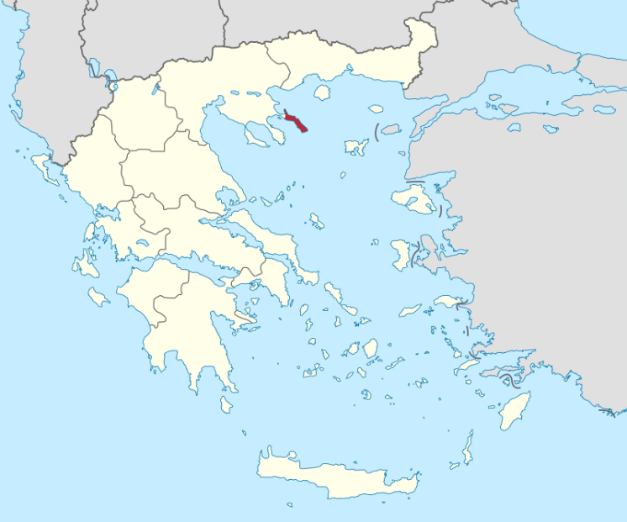
Рисунок 2.3 – Афон на карті Греції
Джерело: створено на основі [12]

Незважаючи на те, що Афон розміщений на півострові, він не має сухопутного пропускного кордону з Грецією, відтак дістатися сюди можна лише морським або повітряним шляхами. На території Афону знаходиться 20 православних монастирів, відвідати які можуть лише чоловіки, які складають і місцеве населення, оскільки згідно із Статутом та законом «аватон» (релігійного правила), вже більш ніж 1000 р. жінкам, дітям і тваринам жіночої статі вхід на півострів строго заборонений [21]. Перші монахи почали селитись на Афоні з VII ст., а становленню чернечої держави посприяв Трулльський собор у Константинополі (691-692 рр.), що постановив «міських пустельників» відправляти в монастирі, а якщо не хочуть того, «то зовсім виганяти їх з міст, щоб вони жили в пустелях, від яких і присвоїли собі назву». Таким чином, Афонський півострів став притулком для монахів-відлюдників, багато з яких були біженцями від арабських завоювань того часу або жертвами іконоборців, що прагнули покласти край культу ікон. Розквіт чернецтва на Афоні відбувся за часів візантійського імператора Василія I Македонянина, який у 885 р. визнав Афон як територію для ченців-самітників із забороною селитися там мирянам, у тому числі й жінкам [37] (додаток М).
Айон-Орос славиться своєю мальовничою природою, але все ж таки основною привабливістю для туристів-паломників користуються місцеві святині, історії та реліквії.
Метеора – унікальний і загадковий пам'ятник візантійської епохи, одне з найкрасивіших місць у Греції, його часто називають восьмим чудом світу. Метеора грецькою означає «той, що парує в повітрі». Це комплекс з 24 гігантських чорних скель, висотою до 300 м., які часом придбали найхимерніші форми. Саме тут в XII ст. влаштувалися, втомлені від міської суєти, відлюдники, які побудували 24 монастиря на вершинах скель (додаток Н).
До сьогоднішнього дня з усієї великої спадщини Метеора залишилися 6 найбільших монастирів [34]:
- чоловічі: «Преображення», «Варлаама», «Святого Миколая Анапавсаса», «Святої Трійці»;
- жіночі: «Русанів або монастир святої Варвари», «Святого Стефана».
Палеохристиянські та візантійські пам’ятки Салоніки. Мандруючи Салоніками, цікаво спостерігати еволюцію архітектурних стилів храмів, їх різноманітність і витонченість форм. Від ранньохристиянської базиліки Панагії Ахіропіїтос і базиліки на честь Святого великомученика Димитрія до перехідної форми – хрестово-купольної архітектури ранньої Візантії – Святої Софії (додаток П).
Хрестово-купольна архітектура супроводжувала будівництво святилищ і в пізньовізантійську епоху: Святителя Пантелеймона, Святих Апостолів, Святої Катерини, Преображення Спасителя, Монастир Влатадон і храм Пророка Іллі.
Велику цінність, у процесі організації релігійних туристичних маршрутів, відіграють велична Ротонда і маленька, загублена у численних кривих вуличках Верхнього міста, церква святого Давида – пам'ятники, відомі завдяки своїй неповторній мозаїці раннього християнства. Як і двоповерховий собор Архангелів з криптою в підвалі, храм Святого Миколая Орфану з чудовими фресками, які ідеально збереглися з часів правління династії Палеолог [48].
Отже, релігійний туризм у Греції знаходиться на високому рівні розвитку. Наявність великої кількості унікальних релігійно-паломницьких пам’яток, робить країну дуже привабливою серед туристів, метою подорожей яких є ознайомлення з особливостями місцевої культури і релігії. Варто зазначити, що у Греції релігійний туризм допомагає зрівноважувати сезонні коливання туристичних потоків, оскільки не прив’язаний до кліматичних умов так, як пляжний відпочинок, а стратегія розвитку релігійного туризму в країні передбачає збереження та популяризацію сакральних пам’яток, а також спрощення процесу їхнього відвідування.

РОЗДІЛ 3
РЕЗУЛЬТАТИ ДОСЛІДЖЕННЯ

3.1 Перспективи розвитку релігійного туризму в Греції

Виконавши аналіз розвитку релігійного туризму європейських країн, зокрема Німеччини, Польщі та Греції, можемо дійти висновку, що релігійний туризм в Європі користується великою популярністю. Кожна з проаналізованих країн має достатню кількість об’єктів, що є привабливими для туристів, які мандрують з метою ознайомлення з культурою, релігією та духовного збагачення. Кожна з країн має свої особливості щодо розвитку релігійного туризму (табл.3.1).

Таблиця 3.1 – Особливості розвитку релігійного туризму Європейських країн
 | Німеччина | Польща | Греція
Релігія | Католицизм, протестантизм, іслам | Католицизм, православ’я, протестантизм, іслам | Православ’я
Найбільш популярні міста розвитку релігійного туризму | Берлін, Дрезден, Мюнхен, Гамбург, Кельн, Нюберг | Краків, Варшава, Вроцлав, Гданськ, Познань, Щецин, Люблін, Торунь, Закопане | Афіни, Патри, Коринф, острови Корфу, Салоніки, Афон
Особливості релігійного туризму | Огляд святих місць, пам’яток, участь у богослужінні, релігійних святах.  Організовані маршрути турагенствами. Самодіяльні маршрути. | Огляд і проживання в святинях, харчування в місцевих їдальнях, індивідуальні молитви, участь у богослужінні, релігійних святах.  Організовані маршрути храмами і турагенствами. Самодіяльні маршрути. | Огляд і проживання в святинях, харчування в місцевих їдальнях, індивідуальні молитви, участь у богослужінні, релігійних святах.  Організовані маршрути храмами і турагенствами. Самодіяльні маршрути.  Обмеження для жінок і дітей.
Продовження табл. 3.1
 | Державна підтримка, але відсутність окремої програми розвитку релігійного туризму | Державна підтримка, але відсутність окремої програми розвитку релігійного туризму | Державна підтримка, наявність програми розвитку релігійного туризму
Велика кількість релігійних об’єктів
Джерело: сформовано автором

Як бачимо, релігійний туризм у Греції має більше своїх особливостей, зокрема, наявність державної програми розвитку та обмеження для жінок і дітей щодо відвідування деяких святинь країни.
Так як Греція ще славиться розвитком курортного відпочинку і багато її відвідувачів є сімейні пари, нами було сформовано проєкт туристичного маршруту відвідування унікальних святинь країни, який буде цікавим як для жінок, так і для чоловіків, та сприятиме розвитку релігійного туризму в країні.
Під час формування туристичного маршруту релігійного спрямування доцільно враховувати не тільки інфраструктурні особливості дестинації, але й духовні цінності туриста та мету його подорожі.
Особливістю проєкту нашого маршруту є відвідування чоловіками монастирів Святої Гори Афон, проживання та харчування в яких є безкоштовним. Оскільки жінкам відвідування Афону заборонене, їм буде запропоновано власний маршрут зі здійсненням паломницького круїзу вздовж західного узбережжя Афону без виходу на сушу. Круїз проводиться на відстані 500 метрів від узбережжя Святої гори.
Отже, розроблений проєкт релігійного туру «Духовність і велич Греції» розрахований на 6 днів на групу туристів (чоловіків і жінок) близько 20 осіб. Основною метою організації туру є здійснення сімейного паломництва до святих місць Греції, які мають сакральне значення.
Оскільки, згідно зі статутом Автономної чернечої держави Святої гори, відвідування Афону жінкам заборонене, програма подорожі для чоловіків і жінок в деякі дні матиме відмінності. У той час, коли чоловіки відвідуватимуть Афон, жінки матимуть змогу наблизитись до Святої гори під час круїзного туру, таким чином ознайомитися з реліквіями цієї святині. Цей тур дозволить чоловікам і жінкам здійснити спільне сімейне паломництво, при цьому побути в окремі дні наодинці, а в інші – разом відвідати святині Греції (табл.3.2).
Таблиця 3.2 – Загальна характеристика туру «Духовність і велич Греції»
Вид туризму | релігійний
Форма організації | організований, груповий
Сезонність | з весни до осінні
Форма маршруту | комбінований
Початковий–кінцевий пункт: | Салоніки
Туристичні об’єкти | Суроті, Василіка, Каламбака, Урануполіс, Метеори, Альмірос, Волос, Верія  (для жіночої групи) (рис. 3.1) | Суроті, Василіка, Урануполіс, Свята Гора Афон, Кар’єс, Верія  (для чоловічої групи) (рис. 3.2)
Джерело: сформовано автором

Рисунок 3.1 – Схема маршруту туру «Духовність і велич Греції» (для жіночої групи)
Джерело: сформовано автором
Рисунок 3.2 – Схема маршруту туру «Духовність і велич Греції» (для чоловічої групи)
Джерело: сформовано автором

Після прибуття до Греції, маршрутом туру передбачено спільне відвідування монастирів Іоанна Богослова, ставропігійського монастиря святої Анастасії Узорішительниці та основних святинь міста Салоніки. Після чого чоловіки вирушають на Святу Гору Афон, а жінки здійснюють круїз вздовж її узбережжя, під час якого ознайомлюються з історією чернечої держави, відвідають метеорські монастирі, монастир Панагіа Ксенія в Альміросі та скит Іоанна Предтечі в районі Верії. У місті Верія передбачено об’єднання жіночих і чоловічих груп та спільне завершення подорожі Грецією. Характеристика основних туристичних об’єктів туру подана в табл. 3.3.

Таблиця 3.3 – Об’єкти туристичного маршруту «Духовність і велич Греції»
Місце | Об’єкти відвідування
Салоніки | Храм Св. Димитрія Солунського, де знаходяться його мощі (додаток П), храм Св. Софії, кафедральний собор Св. Григорія Палами, де зберігаються його святі мощі, монастир Св. Феодори Солунської
Суроті | Монастир Іоанна Богослова, де знаходиться могила старця Паїсія Святогорца і зберігаються мощі Арсенія Каппадокійського (додаток Р)
Василіка | Ставропігійський монастир святої Анастасії Узорішительниці, де зберігаються мощі Св. Феони та митрополита Солунського (додаток Р)
Метеори | Жіночі монастирі Метеори: св. Варвари і св. Стефана (додаток Н)
Альмірос | Жіночий монастир Като Ксеніа, де зберігається Пояс Пресвятої Богородиці в ковчезі, датованому 1522 р. – дар Афонського монастиря Ватопед (додаток С)
Волос | Церква св. Костянтина, церква св. Миколая, собор Преображення Господнього, Храм Святої Трійці (додаток С)
Автономна чернеча держава Святої гори | Кар’єс, монастирі Ксенофонт, Ватопед, Пантократор (додаток Т), Ставронікіта, Іверський, Фелофей, Каракал, Св. Пантелеймона, скит Андрія Первозванного, Іллінський скит, джерело Афанасія Афонського
Верія | Скит Іоанна Предтечі, що є подвір’ям Афонського монастиря Сімонопетра і де зберігається частина руки Св. Іоанна Хрестителя та трибуна апостола Павла (додаток Т)
Джерело: сформовано на основі [43]

Розглянемо програму туристичного маршруту відповідно днів подорожування (табл. 3.4).

Таблиця 3.4 – Програма туру «Духовність і велич Греції»
День | Місто | Зміст
 |  | жіноча група | чоловіча група
1 | Салоніки | Оглядова екскурсія містом Салоніки: храм Св. Димитрія Солунського, де знаходиться його мощі, храм Св. Софії, кафедральний собор Св. Григорія Палам, де зберігаються його мощі, монастир Св. Феодори Солунської
 |  | Заселення у готель «Aegeon», ночівля
2 |  | Виселення з готелю
 |  | Відвідування монастиря Іоанна Богослова та Ставропігійського монастиря святої Анастасії Узорішительниці
 | Уранополіс-Каламбака (жіноча група)  Уранополіс-Афон (чоловіча група) | Переїзд до селища Уранополіс, заселення у готель «Macedonia»
3 |  | Виселення з готелю
 |  | екскурсія-круїз вздовж узбережжя Святої гори Афон.  Переїзд до Каламбаки, відвідування монастирів Метеора. Заселення у «Hotel Doupiani House» | зустріч з гідом, отримання діямонітиріона (дозволу). Відправлення на Афон на рейсовому поромі, прибуття на пристань монастиря Ксенофонт. Переїзд в столицю Афона – Кар’єс. Відвідування
 |  |  | скиту Апостола Андрія Первозванного, переїзд в Іллінський скит, а потім - в монастир Пантократор. Ночівля в монастирі
4 | Волос (жіноча група)  Афон (чоловіча група) | Виселення з готелю. Переїзд Альмірос, відвідування жіночого монастиря Като Ксеніа. Переїзд у Волос, заселення в готель «Volos Palace» | Після ранньої літургії і трапези, відвідування монастирів: Іллінський скит, Ставронікіта, Іверський, Філофей, Каракал, джерело Афанасія Афонського, монастир святого Пантелеймона. Ночівля в монастирях
5 | Волос-Верія (жіноча група)  Афон-Верія (чоловіча група) | Виселення з готелю. Оглядова екскурсія містом Волос, відвідування церкви Св. Костянтина і Св. Миколая, собору Преображення Господнього, Храму Св. Трійці. Переїзд до Верії | Після ранньої літургії і трапези виселення з монастиря. Переїзд до Верії
 |  | Відвідування скиту Іоанна Предтечі. Заселення в готель «Agroktima Kapsali»
6 | Верія-Салоніки | Виселення з готелю. Переїзд у Салоніки
Джерело: сформовано автором

Цінова політика туру також відрізняється:
- для чоловіків – 284 Є:
- готель «Aegeon» 27 Є;
- готель «Makedonia Hotel» 20 Є;
- готель «Agroktima Kapsali» 17 Є;
- отримання діямонітиріона (дозволу) 25 Є;
- трансфер по маршруту 180 Є за 4 доби (45 Є/доба) + трансфер на Афон 15 Є.
- для жінок – 369 Є:
- готель «Aegeon» 27 Є;
- готель «Makedonia Hotel» 20 Є;
- готель «Hotel Doupiani House» 28 Є;
- готель «Volos Palace» 32 Є;
- готель «Agroktima Kapsali» 17 Є;
- трансфер по маршруту 225 Є за 5 діб (45 Є/доба);
- круїз уздовж Афону 20 Є.
Маршрут туру розраховувався без урахування перельоту/переїзду до Греції, так як може бути цікавим для туристів з будь якої країни світу.
Сучасні туроператори пропонують більш традиційні тури на Афон лише для чоловіків. Сформований проєкт туристичного маршруту «Духовність і велич Греції» дозволяє здійснювати саме сімейне паломництво країною з можливістю спільного огляду збережених релігійних пам’яток і реліквій. Він охоплює найунікальніші релігійні святині Греції, дозволяє зануритися до культури та релігії, долучитися до релігійних процесів і духовно збагатитися. А усамітнення жінок від чоловіків під час проходження маршруту дозволить більшою мірою поглибити отриманні знання і побути «один на один» зі своїми думками.

ВИСНОВКИ

1. Визначено, що релігійний туризм є одним із найдавніших видів туризму, який має значний вплив на економіку деяких країн і регіонів світу, особливо на самі релігійні центри. У релігійному туризмі прийнято виокремлювати два напрями діяльності – релігійний, пов’язаний з участю у подіях релігійного життя, що здійснюють за допомогою екскурсій, і паломницький, як подорож з метою відвідування святинь і святих місць. Найвідоміші християнські релігійно-паломницькі святині сконцентровані переважно в Європі (Греція, Італія, Франція, Німеччина, Болгарія, Румунія, Іспанія, Португалія, Сербія, Грузія, у тому числі й Україна), а також Азії (Ізраїль, Туреччина, Йорданія, Сирія та ін.).
2. Доведено, що релігійний туризм європейських країн, зокрема, Німеччини, Польщі та Греції дуже розвинений, так як у цих країнах є безліч унікальних і неповторних святинь. Країни активно розвивають індустрію релігійного туризму та приваблюють все більше і більше туристів. В регіонах домінує християнство, представлене всіма напрямами: більшість віруючих в досліджуваних країнах сповідують католицизм, значно менше протистантизм і православ’я. Схарактеризовано особливості розвитку релігійного туризму означених країн, їх святині тощо.
3. Визначено перспективи розвитку релігійного туризму в європейських країнах. Проаналізувавши туристичні об’єкти, які сприяють розвитку релігійного туризму, сформовано проєкт релігійного туру «Духовність і велич Греції», основною метою якого є здійснення сімейного паломництва до святих місць країни, які мають сакральне значення. Тур передбачає можливість як спільного, так і окремого огляду збережених релігійних пам’яток і реліквій. Охоплює найунікальніші релігійні святині Греції, дозволяє зануритися до культури та релігії, долучитися до релігійних процесів і духовно збагатитися.

ПЕРЕЛІК ПОСИЛАНЬ

- Cerkiew Prawosławna z Pomocą Ukrainie. URL: https://raskolam.net/ua/51623-polska-cerkva-oprilyudnila-kartu-z-adresami-hramiv-dlya-ukrainciv/ (дата звернення: 07.05.2023).
- European Commission. Population: Demographic Situation, Languages and Religions in Greece. URL: https://eacea.ec.europa.eu/national-policies/eurydice/content/population-demographic-situation-languages-and-religions-33_en (дата звернення: 07.05.2023).
- International Tourism Highlights 2019 Edition. URL: https://www.e-unwto.org/doi/pdf/10.18111/9789284421152 (дата звернення 05.05.2023).
- Mount Athos: development policies for short-term religious tourism. URL: https://www.inderscience.com/info/inarticle.php? artid= 48993 (дата звернення: 07.05.2023).
- Polscha.travel. URL: http://www.polscha.travel/uk (дата звернення: 07.05.2023).
- The Alliance of Religions and Conservation. Pilgrim numbers. URL: http://www.arcworld.org/projects.asp?projectID=500 (дата звернення 05.05.2023).
- Tourismus in Zahlen 2011, Statistisches Bundesamt, Wiesbaden 2012. URL: https://www.destatis.de (дата звернення: 05.05.2023).
- Travel and Tourism, Economic impact 2020, Germany, WTTC. URL: https://www.wttc.org (дата звернення: 05.05.2023).
- World Heritage List. URL: http://whc.unesco.org/en/list (дата звернення: 07.05.2023).
- Абрамов В. Історія туризму: підруч. Харків: Видавництво «Форт», 2010. 286 с.
- Азар В. Туризм – ще один феномен XX ст. Туризм: практика, проблеми, перспективи. Харків. 2015. 350 с.
- Афон. URL: http://surl.li/ayfmz (дата звернення: 07.05.2023).
- Бабкін О.В. Спеціальні види туризму. URL: https://infotour.in.ua/babkin02.htm (дата звернення: 05.05.2023).
- Берлінській собор. URL: http://surl.li/gwaef (дата звернення 05.03.2023).
- Бєлєнький Н. Критика іудейської релігії. Київ: Академія наук, 2000. 156с.
- Божук Т. Поняття, функції та завдання релігійного туризму. Вісник Львівського університету. Серія географічна. 2010. Вип.38. С.37-44.
- Вадовіце і Живець – непримітні міста з величною історією. URL: http://surl.li/gwerz (дата звернення: 07.05.2023).
- Давньоримські пам'ятки, кафедральний собор Св. Петра та церква Богоматері в місті Трір. URL: http://surl.li/gwags (дата звернення: 07.05.2023).
- Данільєва Ю. Паломницький туризм в Україні: витоки, різновиди, перспективи. Історичні записки. 2012. Вип. 36. С.73-80.
- Дрезденський собор. URL: http://surl.li/gwasg (дата звернення 07.05.2023).
- Жінки на Святій Горі: сучасні історії порушень багатовікової заборони. URL: https://religions.unian.ua/afon/ 1998029-jinki-na-svyatiy-gori-suchasni-istoriji-porushen-bagatovikovoji-zaboroni-ros.html (дата звернення: 07.05.2023).
- Калініч Ю. Релігієзнавство: Підручник. Київ : Наукова думка, 2000. 325 с.
- Кальварія Забжидовська. URL: http://surl.li/gweoa (дата звернення: 07.05.2023).
- Кельнський собор. URL: http://surl.li/fzol (дата звернення: 07.05.2023).
- Козик П. Раннє християнство вигадки і дійсність. Київ: Вища шк., 1987. 111 с.
- Лагєвніки: Санктуарій Божого Милосердя. URL: http://surl.li/gwdqx (дата звернення: 07.05.2023).
- Лешан В. Основи релігієзнавства: Підручник. Чернівці: Рута, 2005. 304 с.
- Лубський В., Лубськая М. Історія релігій. Київ: Центр навч. літ-ри, 2004. 694 с.
- Любіцева О. Напрямки розвитку релігійного туризму в Україні. Туризм у XXI столітті: глобальні тенденції і регіональні особливості: матеріали Міжнар. наук.-практ. конф. (м. Київ, 10-11 жовтня 2001 р.). Київ : Знання України, 2002. С.61-65.
- Любіцева О. Туризмознавство: вступ до фаху : підручник Київ: Видавничо-поліграфічний центр «Київський університет», 2008. 335 с.
- Любіцева О., Романчук С. Паломництво та релігійний туризм: Навчальний посібник. Київ : Альтерпрес, 2011. 416 с.
- Маїло Я. Проблеми розвитку релігійного туризму в Україні. Студентська наука в новому тисячолітті: сучасні проблеми громадського харчування, готельного господарства та туризму: матеріали Всеукр. студентської наук. конф. (м. Київ, 19-21 квітня 2000 р.). Київ : Київський держ. торговельно-економічний ун-т, 2000. С. 119-121.
- Мальська М. Міжнародний туризм. Міжнародний туризм і сфера послуг: підручник. Київ: Знання, 2008. 661 с.
- Метеора. URL: https://euroways.com.ua/meteora.html (дата звернення: 07.05.2023).
- Мошура Д., Гірняк Л. Специфіка релігійого туризму. Матеріали I Міжнар. наук.-практ. конф. «Сталий розвиток туризму на засадах партнерства: освіта, наука, практика» (м. Львів, 31 жовтня - 1 листопада 2018 р.). Львів: ЛТЕУ, 2018. С.108-111.
- Німеччина стала ще популярнішою для туристів. URL: http://surl.li/gvuaz (дата звернення 05.05.2023).
- Норман Д.. Європа: Історія : за пер. з англ. П. Таращук. Київ: Основи, 2006. 1502 с.
- Офіційний сайт Всесвітньої туристичної організації. URL: https://unwto.org/ (дата звернення 05.05.2023).
- Павлов С. Географія релігій: навчальний посібник. Київ: АртЕК, 1998. 504 с.
- Палінчак М. Трансформація державно-церковних відносин в Угорській Республіці. Ужгород: Центр гунгарології УжНУ, 2010. 446 с.
- Патійчук В. Основні функції православного паломництва в умовах сучасного культурно-духовного розвитку. URL: http://surl.li/gtyxp (дата звернення 18.04.2023).
- Патійчук В. Специфіка класифікації релігійно-паломницьких турів. Науковий вісник Східноєвропейського національного університету імені Лесі Українки. 14 (315). 2015. С. 36-48.
- Патійчук В. Сучасні риси розвитку релігійно-паломницького туризму в Греції. Актуальні проблеми країнознавчої науки : матеріали ІІ Міжнар. наук.-практ. Інтернет-конференції (м. Луцьк, 14−15 травня 2015 р.). Луцьк : Вежа-Друк, 2015. С. 151–156.
- Патійчук В., Швець О. Греція як світовий центр релігійного туризму. Збірник матеріалів ІІ Міжнар. наук.-практ. інтернет-конференції «Актуальні проблеми країнознавчої науки» (м. Луцьк, 14-15 травня 2015 р.). Луцьк: Вежа-Друк, 2015. С. 151-156.
- Романчук С. Паломництво українців до Святої Землі. Історико-географічний нарис. Географія та основи економіки в школі. 2000. №1. С.11-14.
- Саган О. Держава і Церква – основні моделі взаємодії. Релігійна свобода: Свобода релігії і міжрелігійний діалог: глобальні виміри й локальні вияви. Київ, 2011. 345 с.
- Список всесвітньої спадщини ЮНЕСКО. URL: http://surl.li/gwdux (дата звернення: 07.05.2023).
- Топ 15 ранньохристиянських і візантійських пам'яток ЮНЕСКО у Салоніках. URL: https://www.ksenia-travel.com/blog/saloniki/saloniki-unesco/ (дата звернення: 07.05.2023).
- Трірський собор. URL: http://surl.li/gwakf (дата звернення: 07.05.2023).
- Ульмський собор. URL: http://surl.li/gwccv дата звернення: 07.05.2023).
- Церква Богоматері. URL: http://surl.li/gwaof (дата звернення: 07.05.2023).
- ЧЕНСТОХОВА - ДУХОВНА СТОЛИЦЯ ПОЛЬЩІ. URL: http://surl.li/gweuc (дата звернення: 07.05.2023).
- Щитина Ю., Мозолев О. Історичні аспекти появи та розвитку релігійного туризму. Актуальні проблеми розвитку освіти в сфері туризму, фізичної культури та спорту : матеріали ІV всеукр. наук-практ. конф. (Хмельницький, 26 лютого 2021 р.) : ХГПА, 2021. С. 186–190.
- Яроцкий П. Релігійний релятивізм і міжконфесійна толерантність у контексті міжрелігійного і міжкультурного діалогу. Чернівці. 2010. 345 с.

МІНІСТЕРСТВО ОСВІТИ І НАУКИ УКРАЇНИ
ЗАПОРІЗЬКИЙ НАЦІОНАЛЬНИЙ УНІВЕРСИТЕТ
Факультет фізичного виховання, здоров’я та туризму
Кафедра туризму та готельно-ресторанної справи

ДОДАТКИ

на тему: «Особливості розвитку релігійного туризму в європейських країнах»
«Features o f Religious Tourism Development in European Countries»

Виконала: студентка 3 курсу (скорочений термін навчання),
групи 6.2420-с-з
спеціальності 242 туризм
освітньої програми туризм
Мізернюк Є.В.

Керівник: к.п.н., доцент кафедри туризму та готельно-ресторанної справи
Сидорук А.В.
Рецензент: к.ф.н., доцент кафедри ТМФКіС Товстоп’ятко Ф.Ф.

Запоріжжя – 2023
Додаток А
Берлінський кафедральний собор
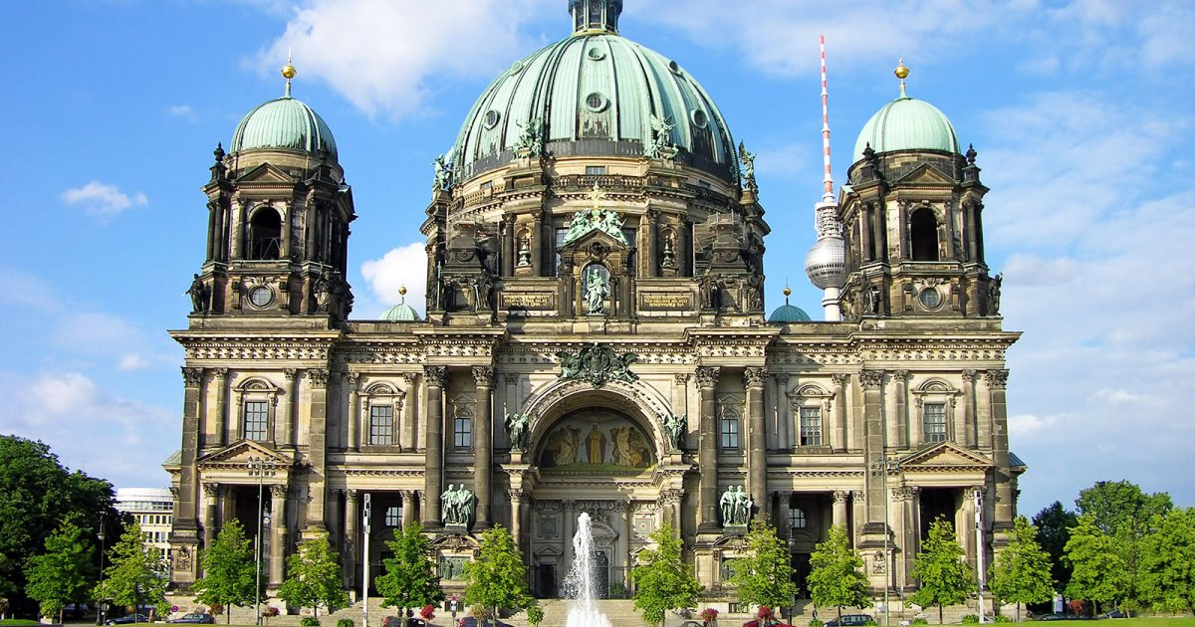

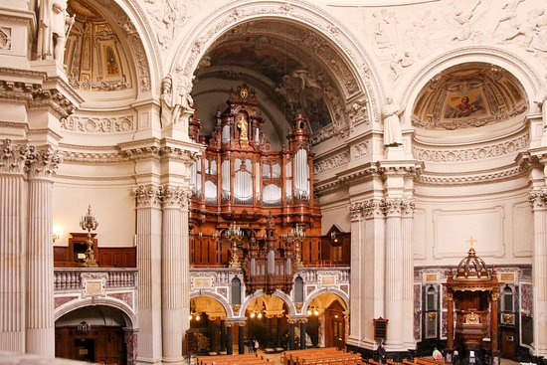

Додаток Б
Трірський кафедральний собор святого Петра
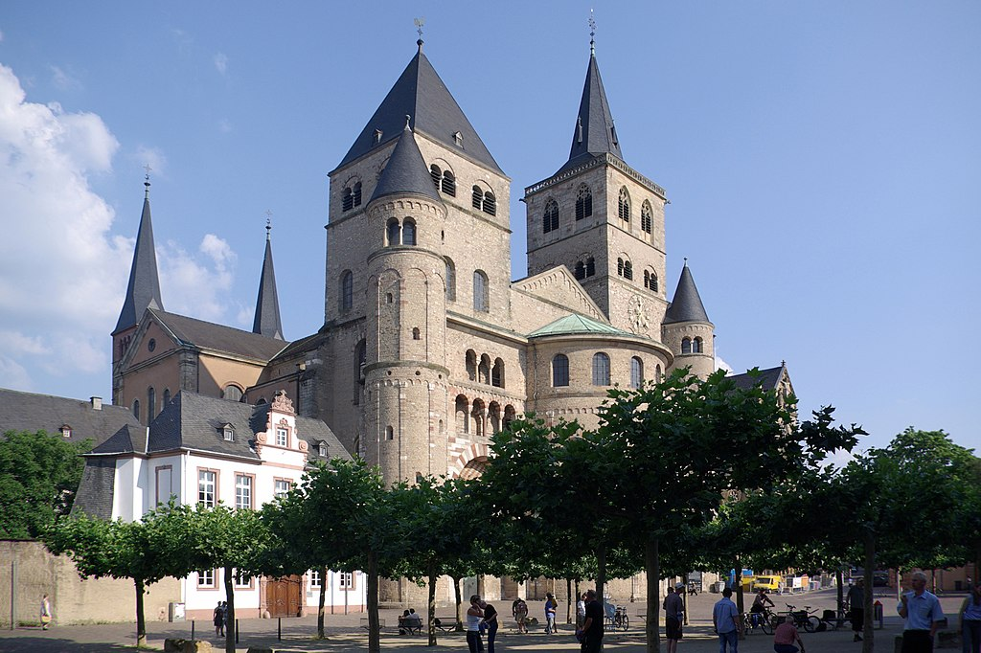
Церква Богоматері
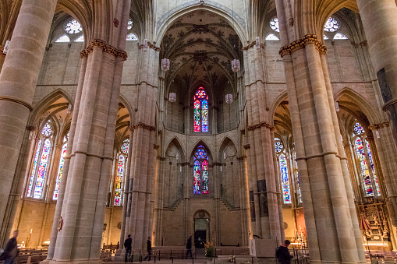
Додаток В
Дрезденський собор
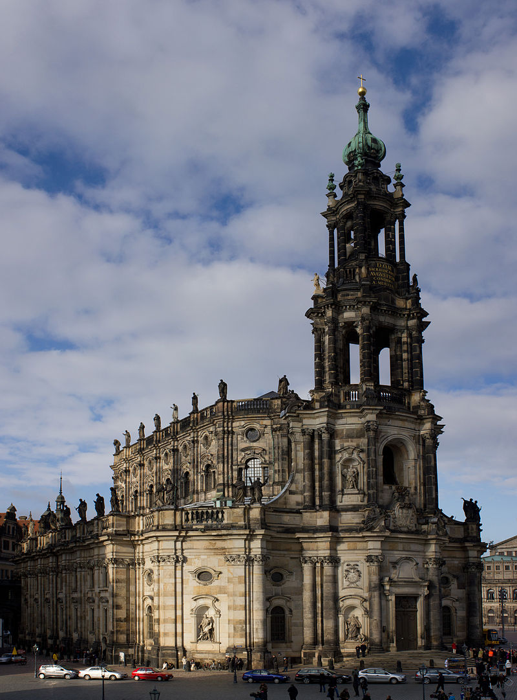

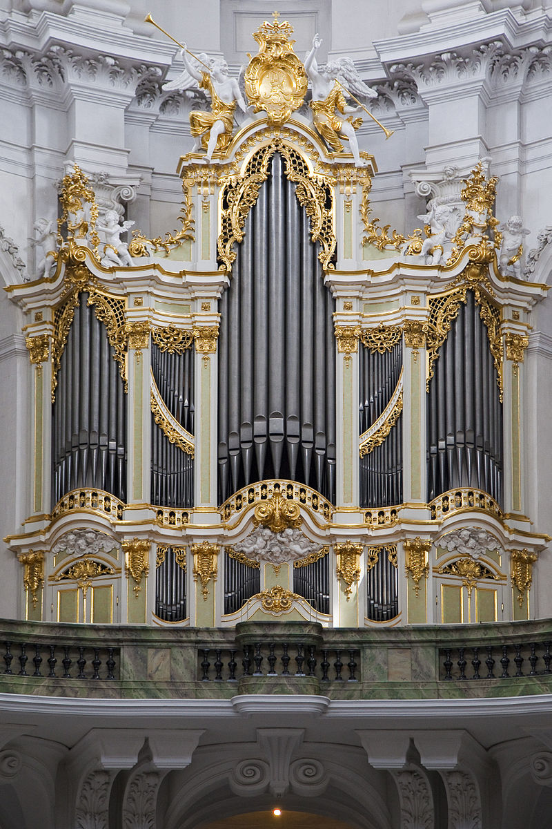
Додаток Г
Кельнський собор
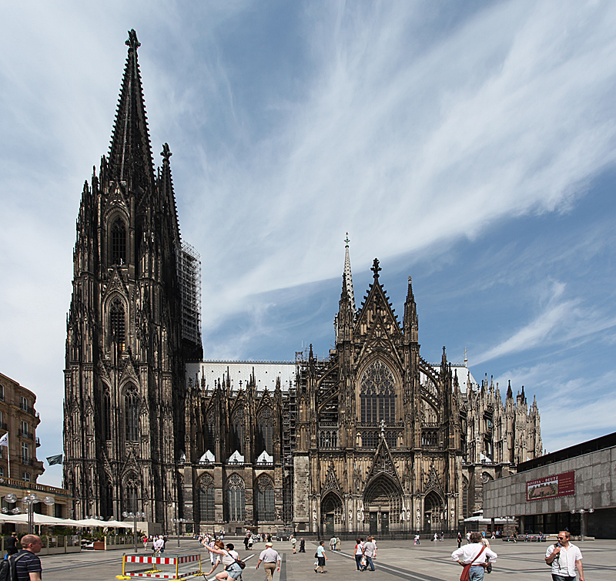
Ульмський собор
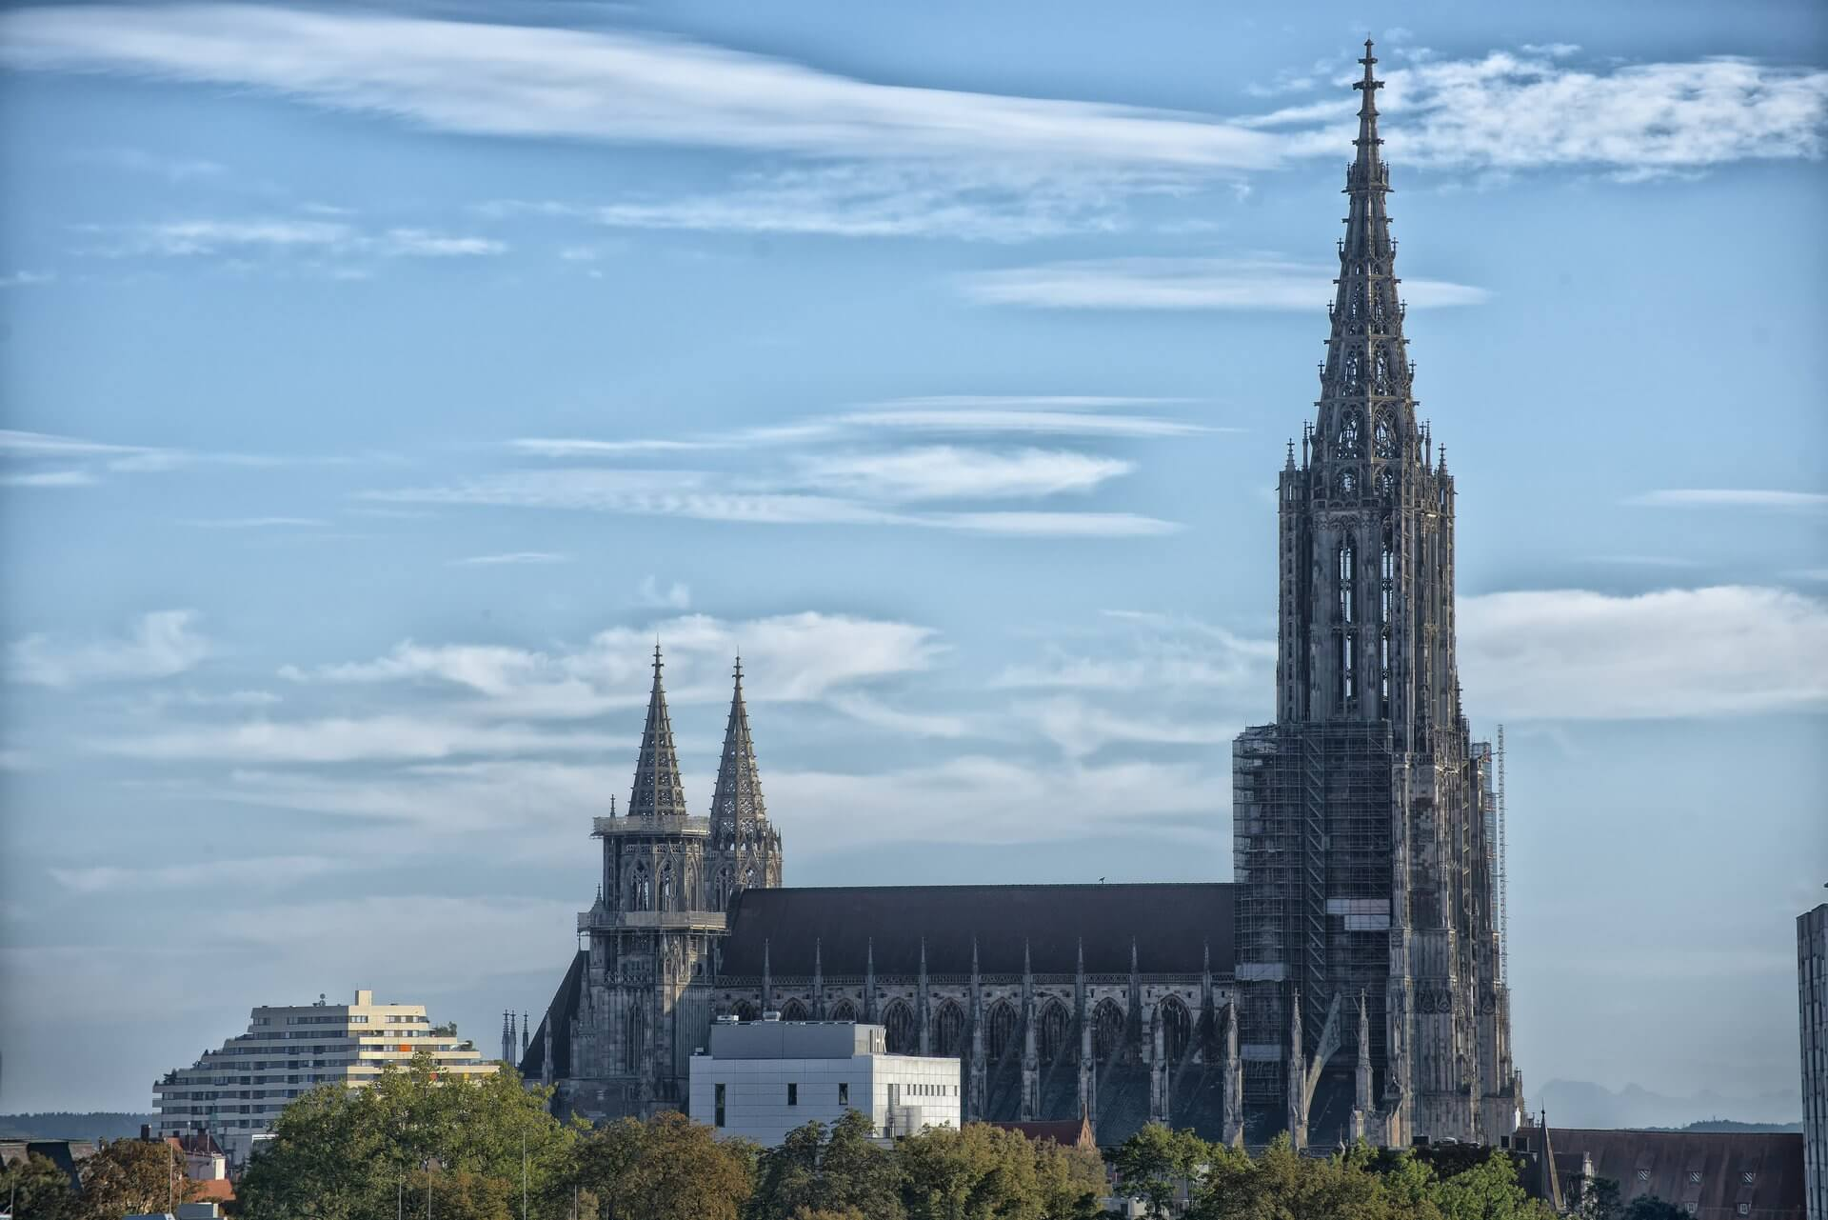
Додаток Д
Санктуарій Божого Милосердя у Лагевніках
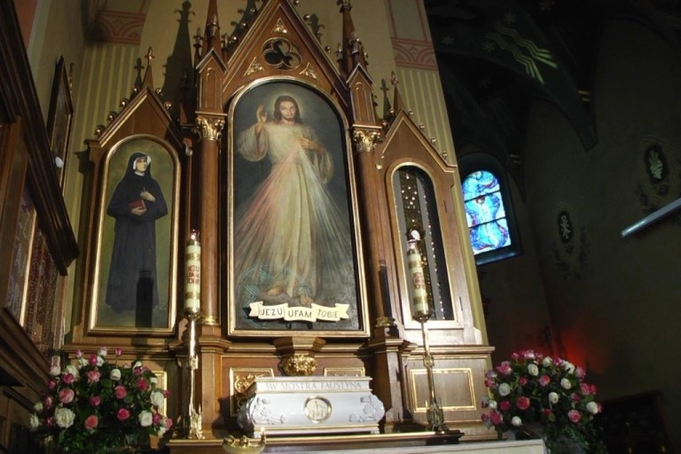

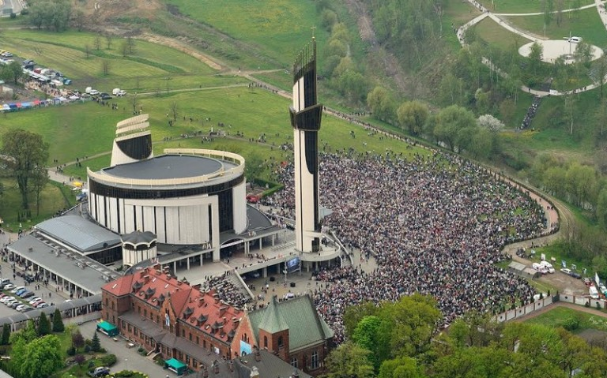

Додаток Ж
Маріацький костел
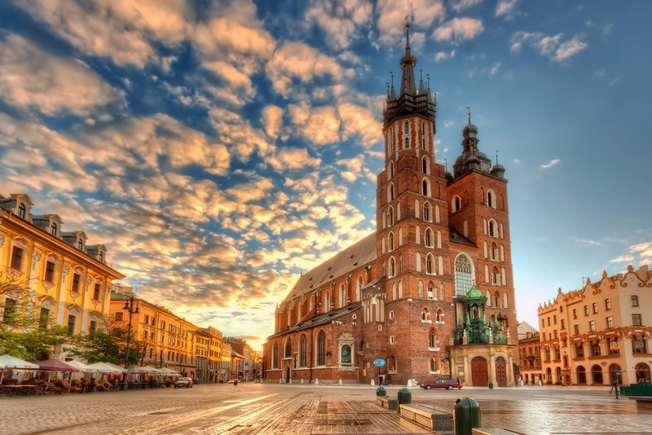

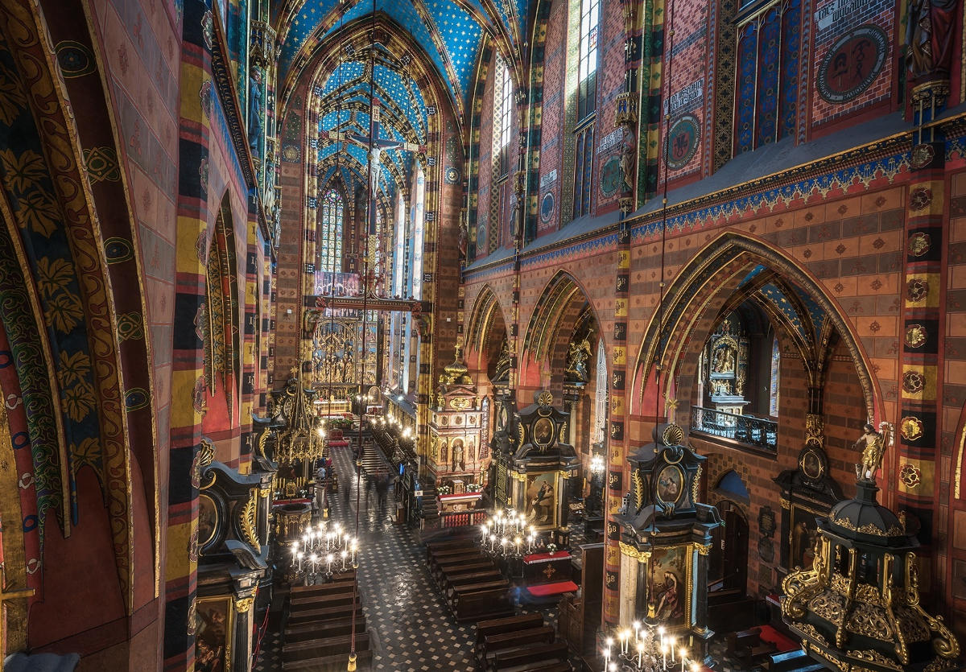
Додаток З
Собор святих Станіслава і Вацлава 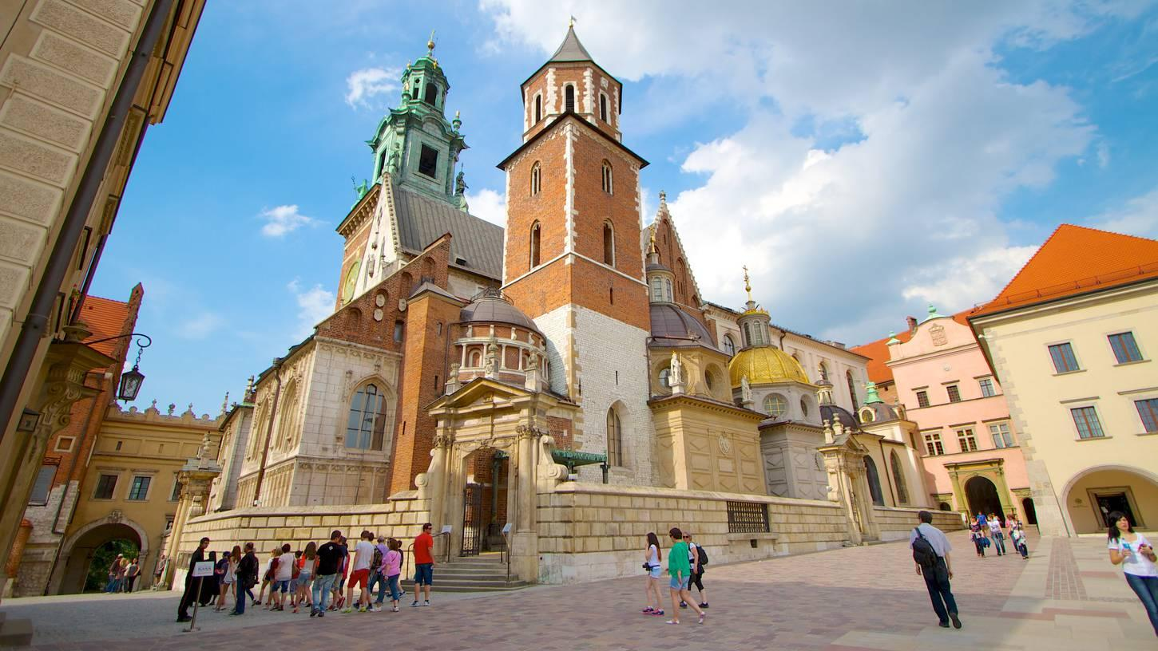

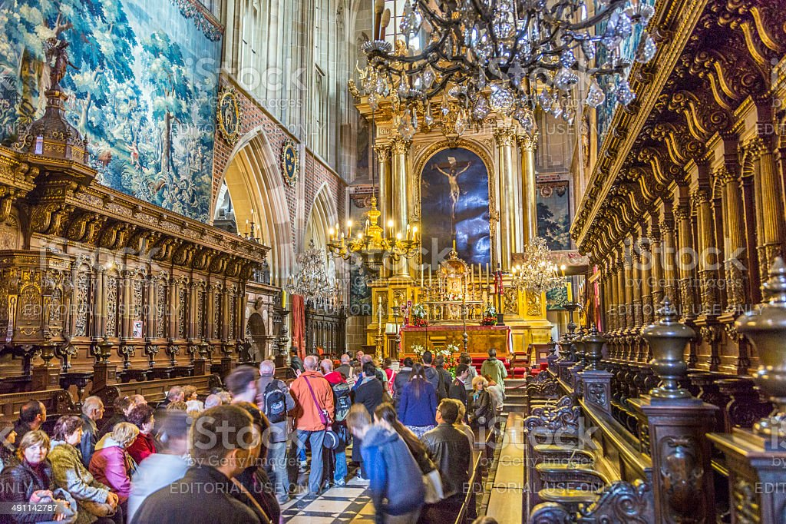

Додаток К
КАЛЬВАРІЯ ЗЕБЖИДОВСЬКА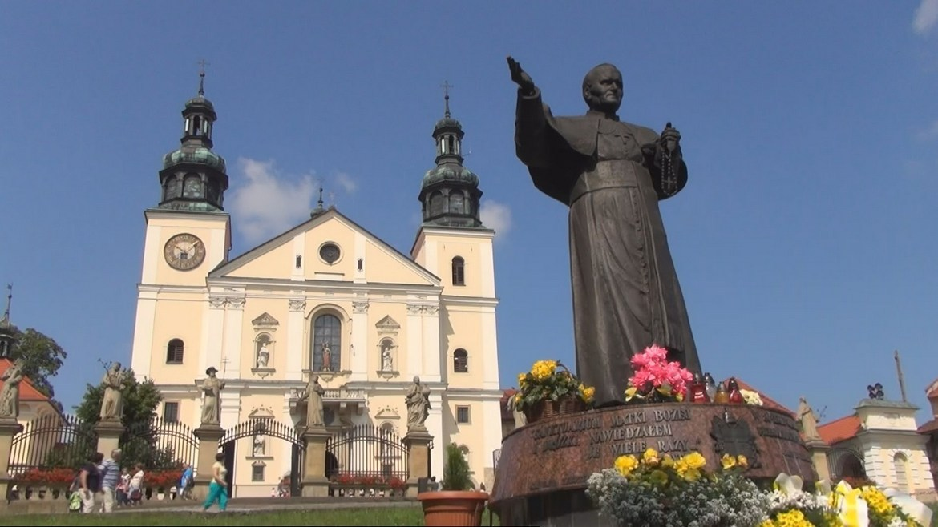

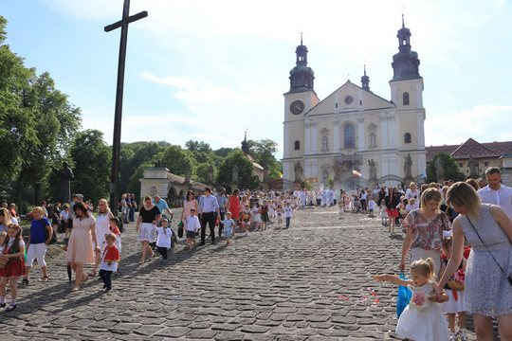

Додаток Л
Вадовіце
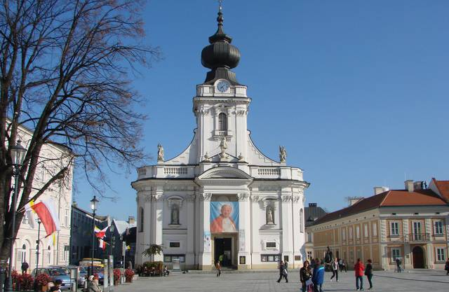
Ченстохова
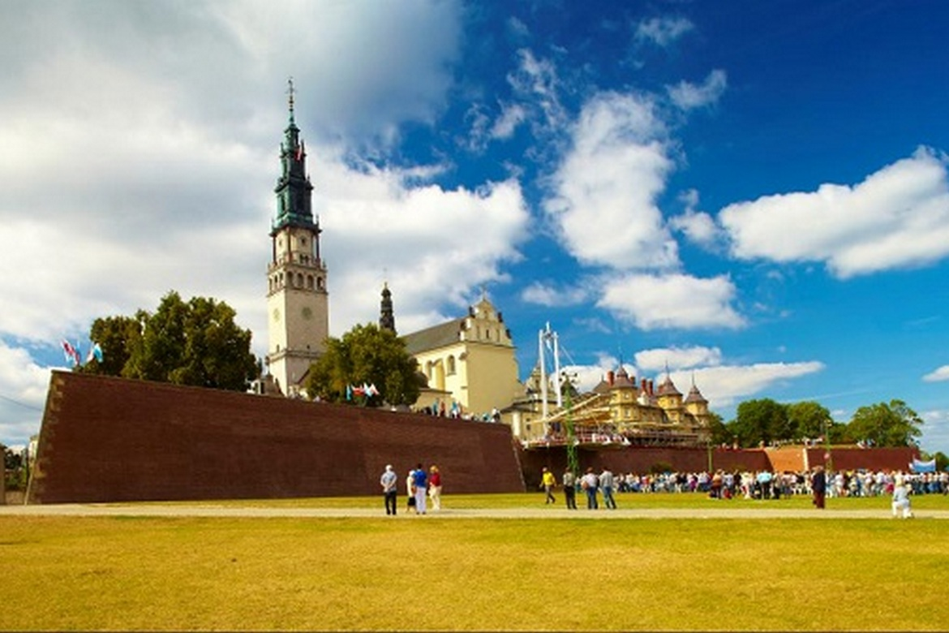
Додаток М
Афон
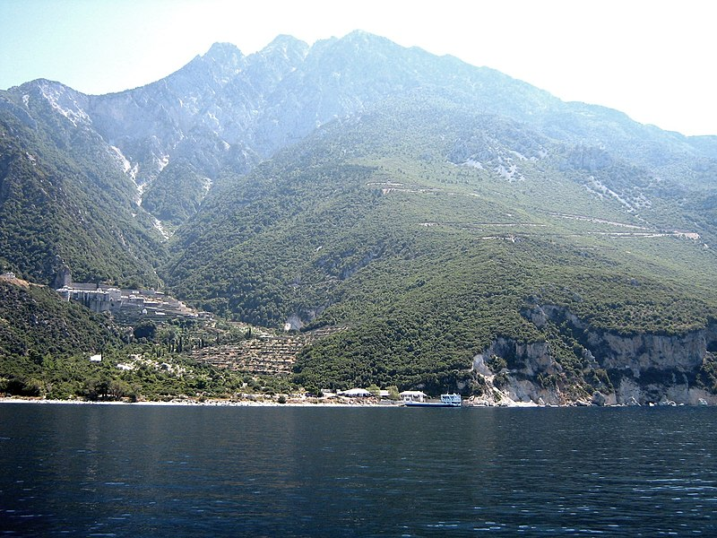

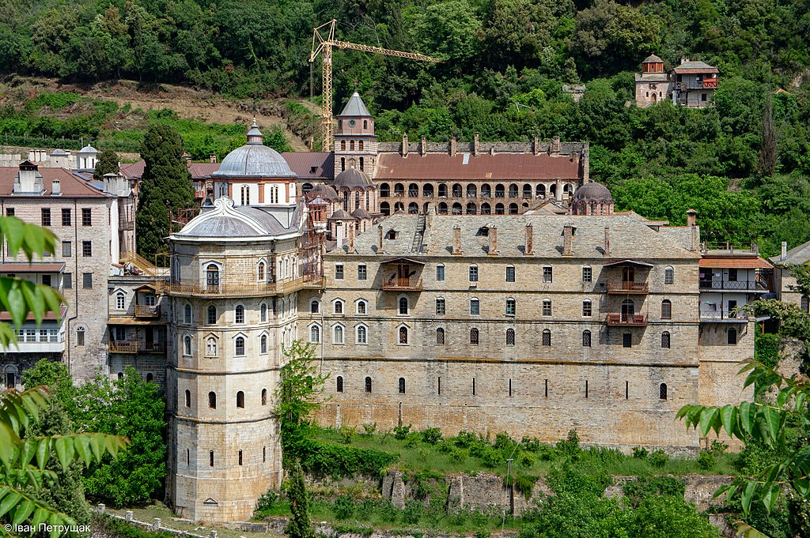
Додаток Н
Метеори
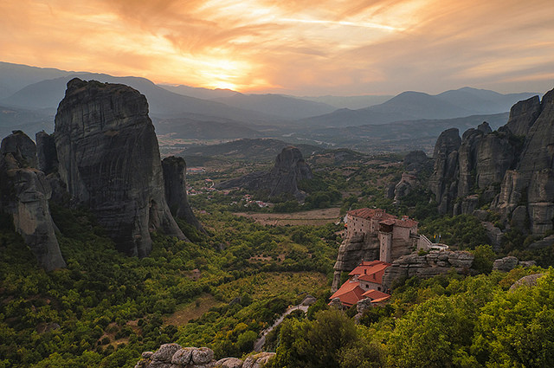

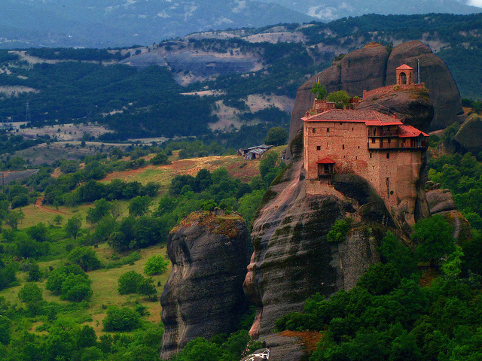
Додаток П
Ротонда
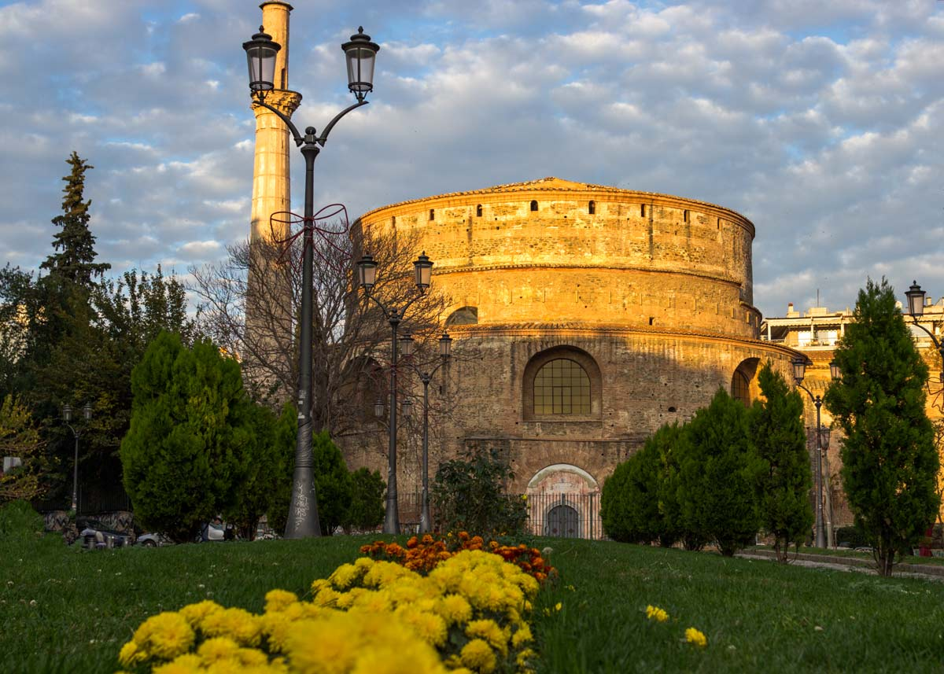
Базиліка Святого великомученика Димитрія
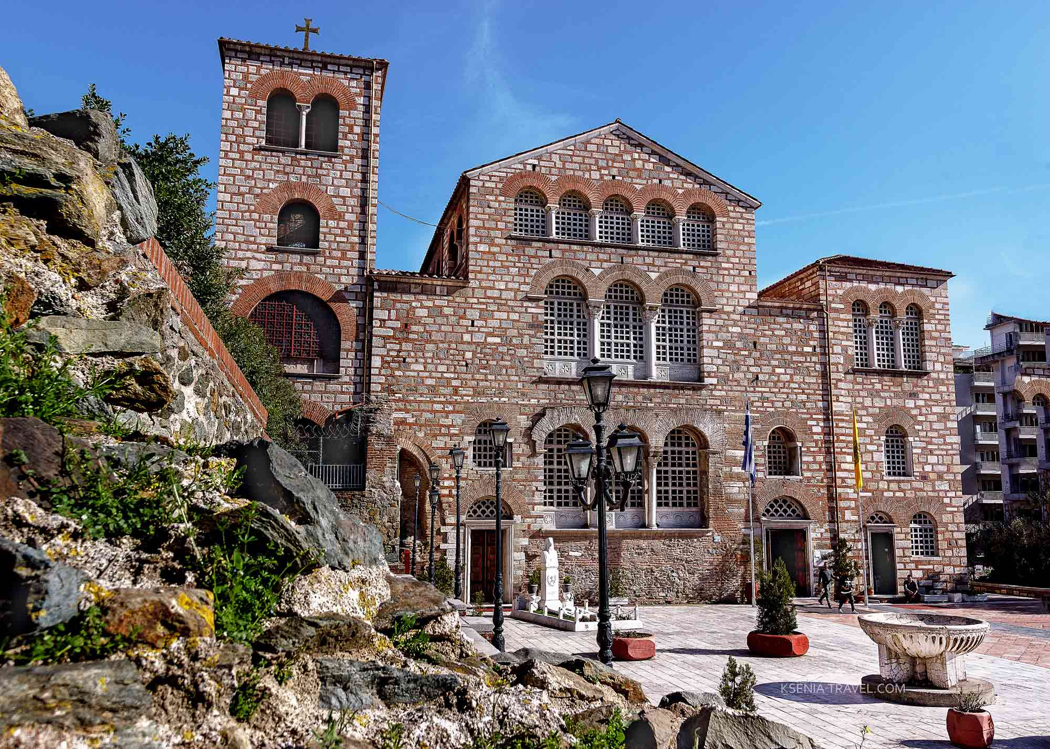
Додаток Р
Монастир Іоанна Богослова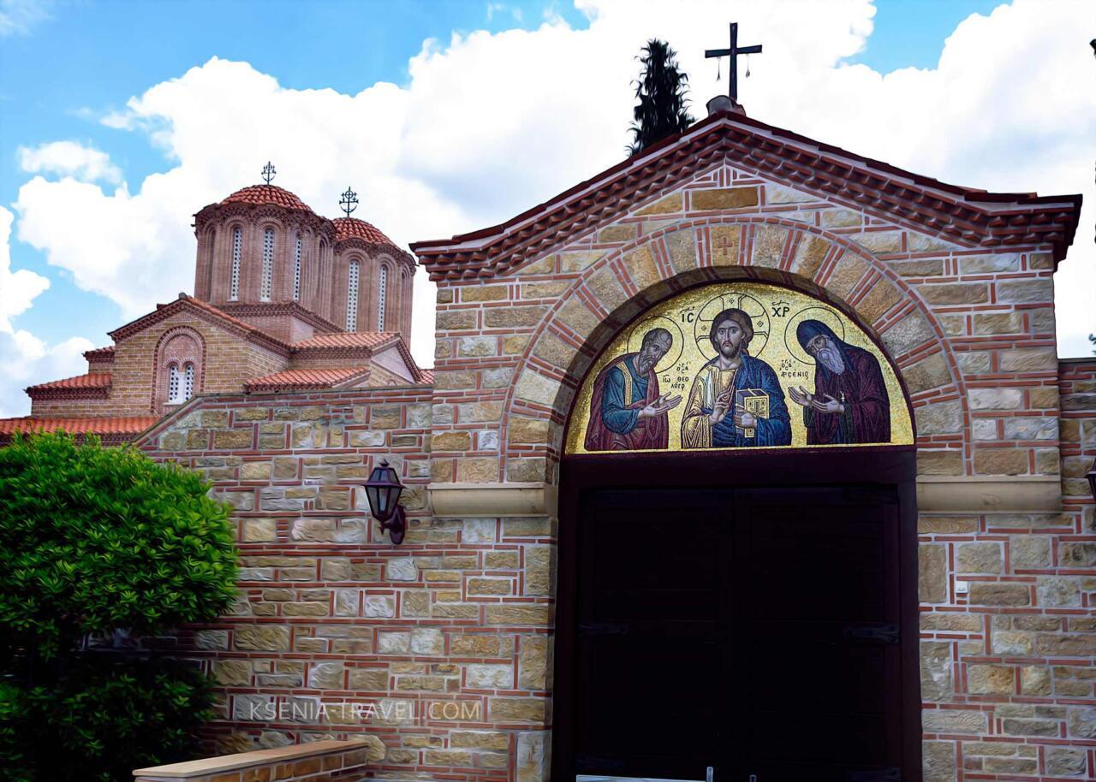
Ставропігійський монастир святої Анастасії Узорішительниці
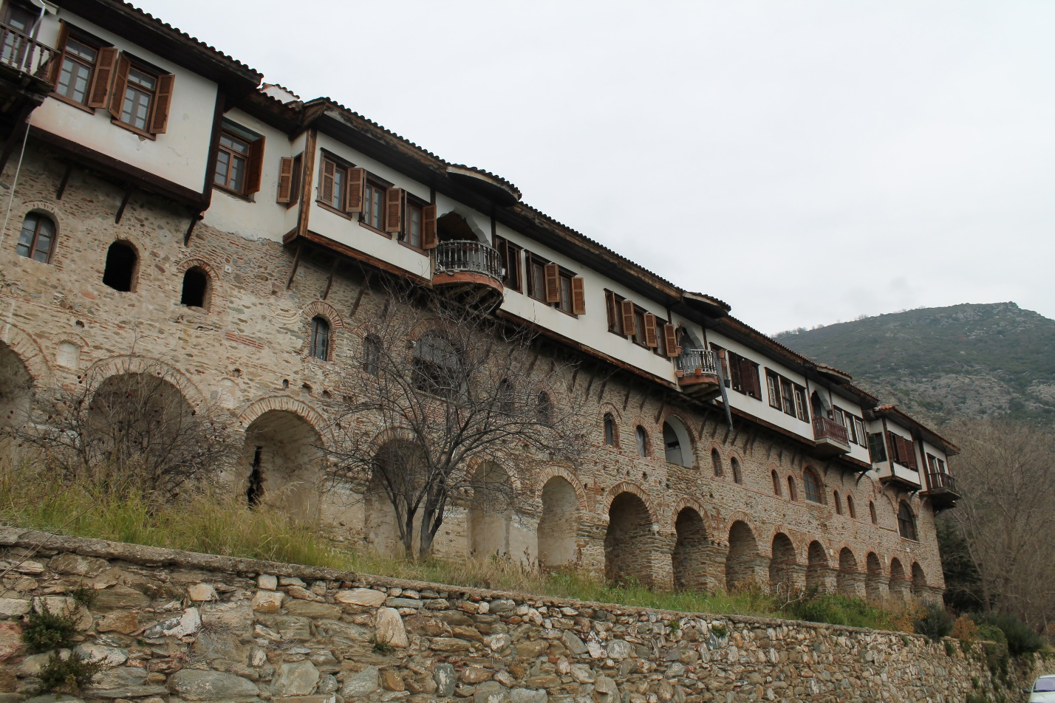

Додаток С
Жіночий монастир Като Ксеніа
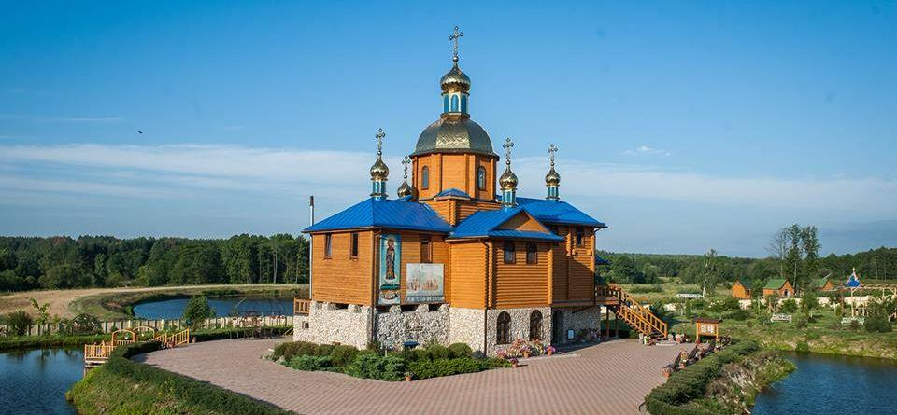
Храм Святої Трійці
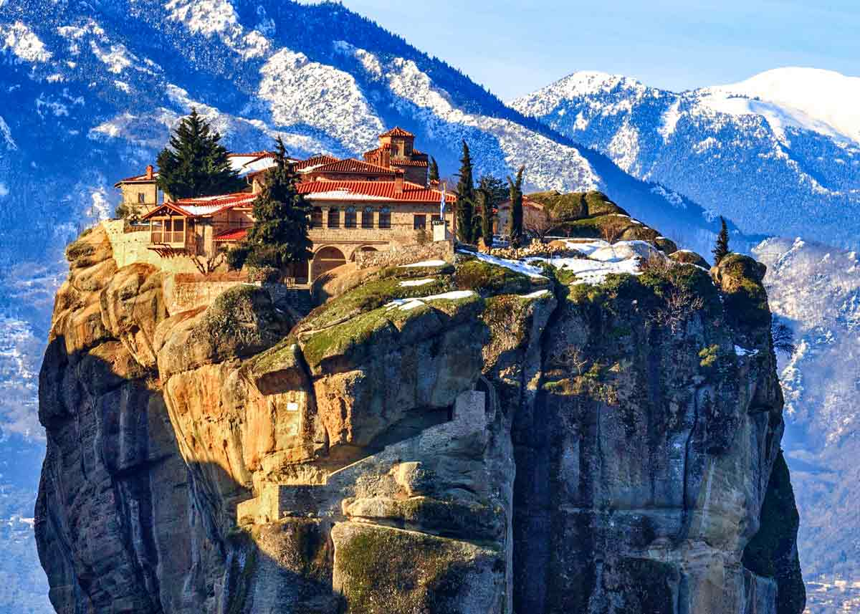

Додаток Т
Монастир Пантократор
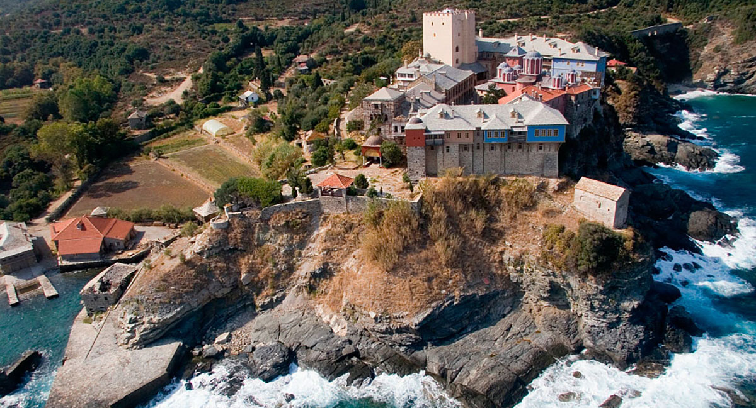

Скит Іоанна Предтечі
